**BỘ CÔNG THƯƠNG**

**TRƯỜNG ĐẠI HỌC CÔNG THƯƠNG TP. HỒ CHÍ MINH**

**KHOA CÔNG NGHỆ THÔNG TIN**

**----o0o---**



TIỂU LUẬN HỌC PHẦN: **CÔNG NGHỆ PHẦN MỀM**

TÊN ĐỀ TÀI: **XÂY DỰNG WEBSITE BÁN TRÀ**

***NHÓM 1***

Thành phố Hồ Chí Minh, tháng 09 năm 2024

**BỘ CÔNG THƯƠNG**

**TRƯỜNG ĐẠI HỌC CÔNG THƯƠNG TP. HỒ CHÍ MINH**

**KHOA CÔNG NGHỆ THÔNG TIN**

**----o0o---**



**TÊN ĐỀ TÀI: XÂY DỰNG WEBSITE BÁN TRÀ**

|  |  |
| --- | --- |
| **Nhóm 1** | **Giáo viên hướng dẫn:** |
| Thành viên: | **Cô** MẠNH THIÊN LÝ |
| 1. Văn Trọng Dương 2. Lương Liêm Phong 3. Nguyễn Mạnh Quân 4. Nguyễn Hải Đăng 5. Lê Minh Sang 6. Nguyễn Bảo Trinh |

Thành phố Hồ Chí Minh, tháng 09 năm 2024

**MỤC LỤC**

BẢNG PHÂN CÔNG v

MỞ ĐẦU vii

CHƯƠNG I. KHẢO SÁT HIỆN TRẠNG VÀ XÁC ĐỊNH YÊU CẦU 1

I. Giới thiệu 1

1. Mục đích chọn đề tài: 1

2. Thực tế hiện nay: 1

3. Công nghệ sử dụng: 1

4. Phạm vi phát triển: 2

II. Quy trình nghiệp vụ 3

1. Quy trình Quản lý Tài Khoản 3

1.1. Mô tả quy trình 3

2. Quy trình Quản lý Sản Phẩm và Giỏ Hàng 4

2.1. Mô tả quy trình 4

2.2. Biểu mẫu 5

3. Quy trình Quản lý Đơn hàng 5

3.1. Mô tả quy trình 5

3.2. Biểu mẫu 5

4. Quy trình Nhập Hàng 8

4.1. Mô trả quy trình 8

4.2. Biểu mẫu 8

5. Quy trình Đánh giá 11

5.1. Mô tả quy trình 11

5.2. Biểu mẫu 11

III. Khảo sát hiện trạng 11

CHƯƠNG II. PHÂN TÍCH VÀ ĐẶC TẢ YÊU CẤU 14

I. Phân tích quy trình nghiệp vụ 14

1. Quản lý tài khoản 14

2. Quản lý sản phẩm và giỏ hàng 15

3. Quản lý đơn hàng 16

4. Quản lý nhập hàng 18

5. Đánh giá sản phẩm 19

II. Đặc tả yêu cầu 20

1. Yêu cầu chức năng 20

2. Yêu cầu phi chức năng 20

CHƯƠNG III. THIẾT KẾ HỆ THỐNG 20

I. Thiết kế các mô hình 20

1. Xác định thực thể và thuộc tính : 20

2. Mô hình quan hệ thực thể ERD (CDM) : 21

3. Mô hình phân rã chức năng BFD 22

4. Mô hình phân luồng dữ liệu DFD 22

5. Mô hình mức vật lý PDM 26

6. Lược đồ Diagram 26

II. Cài dặt cơ sở dữ liệu 27

1. Các ràng buộc dữ liệu trong SQL Server 27

2. Các câu lệnh trong cơ sở dữ liệu 32

III. Giao diện 40

1. Đăng nhập đăng kí 40

2. Khách hàng 41

3. Quản lý và nhân viên 45

CHƯƠNG IV. CÀI ĐẶT VÀ KIỂM THỬ 47

1. Kiểm thử chức năng đăng nhập, đăng kí 47

2. Khách hàng: 47

3. Admin: 48

4. Kiểm thử chức năng trong sản phẩm 48

5. Khách hàng: 48

6. Admin 49

7. Kiểm thử các chức năng của giỏ hàng 49

8. Kiểm thử chức năng quản lí đơn hàng 50

9. Kiểm thử chức năng quản lí hóa đơn 50

10. Kiểm thử chức năng nhân viên 51

CHƯƠNG V. KẾT LUẬN 51

I. Đánh giá kết quả 51

1. Những gì đã đạt được 51

2. Các điểm cần cải thiện: 52

3. Hướng phát triển: 52

II. Tài liệu tham khảo 52

LỜI CAM ĐOAN

Chúng em xin cam đoan đề tài tiểu luận: **“Xây dựng website bán trà”** do nhóm 1 nghiên cứu và thực hiện. Chúng em đã kiểm tra dữ liệu theo quy định hiện hành.

Kết quả bài làm của đề tài: “**Xây dựng website bán trà”** là trung thực và không sao chép từ bất kỳ bài tập của nhóm khác.

Các tài liệu được sử dụng trong tiểu luận có nguồn gốc, xuất xứ rõ ràng.

**(Ký và ghi rõ họ tên)**

DƯƠNG

Văn Trọng Dương

BẢNG PHÂN CÔNG

|  |  |  |  |
| --- | --- | --- | --- |
| **MSSV** | **Họ Tên** | **Nhiệm vụ** | **Đánh giá** |
| 2001220817 | Văn Trọng Dương | Phân công công việc  Quy trình quản lý sản phẩm  Vẽ các mô hình của quy trình  Thiết kế cơ sở dữ liệu  Thiết kế giao diện web  Hỗ trợ code  Kiểm thử và chỉnh sửa website  Tổng hợp nội dung word | 98% |
| 2001224155 | Lê Minh Sang | Quy trình đánh giá  Vẽ các mô hình của quy trình, và các mô hình khác  Khảo sát  Kiểm thử website  Word của các mô hình và quy trình liên quan | 97% |
| 2001223664 | Lương Liêm Phong | Quy trình nhập hàng  Vẽ các mô hình của quy trình, và mô hình liên quan  Kiểm thử website  Word phần thiết kế hệ thống và các mô hình, quy trình liên quan | 98% |
| 2001223942 | Nguyễn Mạnh Quân | Phân công công việc  Quy trình quản lý đơn hàng  Vẽ các mô hình của quy trình  Chỉnh sửa cơ sở dữ liệu  Code chính trong đồ án  Kiểm thử và chỉnh sửa website  Word theo quy trình | 99% |
| 2001220959 | Nguyễn Hải Đăng | Quy trình quản lý tài khoản  Vẽ các mô hình của quy trình và mô hình liên quan  Kiểm thử website  Tìm hiểu push website lên server  Word phần thiết kế hệ thống, các mô hình và quy trình liên quan | 97% |
| 2001225583 | Nguyễn Bảo Trinh | Quy trình đánh giá  Vẽ các mô hình của quy trình và mô hình liên quan  Word phần phân tích đặc tả và các quy trình liên quan  Khảo sát  Kiểm thử website | 96% |

MỞ ĐẦU

Trong thời đại công nghệ số phát triển mạnh mẽ như hiện nay, thương mại điện tử đã trở thành một phần không thể thiếu trong đời sống hàng ngày của con người. Hầu hết các doanh nghiệp đều nhận ra tầm quan trọng của việc chuyển đổi số để mở rộng thị trường và nâng cao trải nghiệm khách hàng. Đặc biệt, ngành kinh doanh trà - một ngành truyền thống lâu đời tại Việt Nam và nhiều quốc gia khác - cũng đang dần thay đổi, hướng tới việc áp dụng công nghệ để thúc đẩy doanh số và tiếp cận khách hàng hiệu quả hơn.

Xuất phát từ thực tiễn này, chúng tôi đã chọn đề tài **"Xây dựng website bán trà"** để nghiên cứu và phát triển trong khuôn khổ môn Công nghệ phần mềm. Đề tài không chỉ nhằm mục đích học tập và ứng dụng các kiến thức đã học, mà còn mong muốn mang lại giải pháp thiết thực cho các doanh nghiệp vừa và nhỏ trong ngành kinh doanh trà, giúp họ dễ dàng tiếp cận với thị trường online, giảm thiểu chi phí vận hành và tăng cường khả năng tương tác với khách hàng.

Tầm quan trọng của đề tài nằm ở việc không chỉ tạo ra một nền tảng bán hàng trực tuyến, mà còn xây dựng một hệ sinh thái tiện lợi, hỗ trợ doanh nghiệp trong việc quản lý sản phẩm, đơn hàng, khách hàng và các chiến dịch marketing. Thông qua việc phát triển website, nhóm chúng tôi có cơ hội thực hành các công nghệ web hiện đại, từ đó nâng cao kỹ năng lập trình, thiết kế giao diện người dùng (UI/UX) và quản lý dữ liệu, đồng thời hiểu rõ hơn về quy trình phát triển phần mềm theo mô hình chuẩn.

**Bố cục của báo cáo này sẽ bao gồm các phần chính:**

* **Chương I:** Khảo sát hiện trạng và xác định yêu cầu
* **Chương II:** Phân tích và đặc tả yêu cầu
* **Chương III:** Thiết kế hệ thống
* **Chương IV:** Cài đặt và kiểm thử
* **Chương V:** Kết luận, Tài liệu tham khảo

1. KHẢO SÁT HIỆN TRẠNG VÀ XÁC ĐỊNH YÊU CẦU
   1. Giới thiệu
      1. Mục đích chọn đề tài:

Xây dựng một website bán trà là nhằm tạo ra một nền tảng trực tuyến tiện lợi, hiện đại để giới thiệu và kinh doanh các sản phẩm trà. Website này không chỉ giúp người bán dễ dàng quản lý đơn hàng, sản phẩm và khách hàng mà còn mang đến cho người mua trải nghiệm mua sắm nhanh chóng, dễ dàng với nhiều lựa chọn và thông tin chi tiết về từng loại trà. Đồng thời, đây cũng là một giải pháp hỗ trợ quảng bá thương hiệu, mở rộng thị trường, đáp ứng xu hướng chuyển đổi số trong kinh doanh và thói quen mua sắm trực tuyến ngày càng phổ biến của người tiêu dùng.

* + 1. Thực tế hiện nay:

**Xu hướng mua sắm trực tuyến tăng cao**: Khách hàng ngày càng thích mua sắm online vì tiện lợi và nhanh chóng.

**Cạnh tranh thị trường**: Đối thủ đã chuyển sang bán online, nếu không làm sẽ khó cạnh tranh.

**Thay đổi thói quen khách hàng**: Người mua tìm kiếm thông tin, so sánh giá và mua sắm mọi lúc, mọi nơi qua internet.

**Tăng hiệu quả kinh doanh**: Giảm chi phí vận hành, mở rộng thị trường và tiếp cận khách hàng không giới hạn địa lý.

**Xây dựng thương hiệu**: Tạo uy tín, chuyên nghiệp và khác biệt so với việc bán qua các sàn thương mại điện tử.

**Tích hợp công nghệ hiện đại**: Thanh toán trực tuyến, quản lý đơn hàng tự động, và mở rộng kinh doanh trong tương lai.

* + 1. Công nghệ sử dụng:

**Thiết kế Giao diện**

* **Bootstrap:** Xây dựng giao diện người dùng đảm bảo tương thích giữa các thiết bị.
* **CSS/JavaScript: CSS** thiết kế giao diện, **JavaScript** tạo tính năng động và xử lý sự kiện người dùng.

**Quản lý Dữ liệu**

* **Entity Framework:** Quản lý cơ sở dữ liệu bằng cách sử dụng đối tượng C# thay vì viết SQL thủ công.
* **LinQ:** Truy vấn và thao tác với dữ liệu một cách trực quan mà không cần dùng SQL.
* **SQL Server:** Lưu trữ và xử lý dữ liệu cho hệ thống, cung cấp truy vấn nhanh chóng phục vụ các chức năng tìm kiếm và báo cáo.

**Phát triển và Quản lý Mã Nguồn**

* **ASP.NET MVC 4:** Xây dựng ứng dụng web theo mô hình MVC, giúp phân tách logic và giao diện, dễ dàng quản lý và mở rộng.
* **Git:** Quản lý mã nguồn và hỗ trợ làm việc nhóm hiệu quả bằng cách theo dõi và quản lý thay đổi trong mã.
* **Visual Studio:** Môi trường phát triển tích hợp (IDE) hỗ trợ phát triển và triển khai ứng dụng web nhanh chóng.

**Mô hình**

* **Power Designer:** Thiết kế và mô hình hóa cơ sở dữ liệu, tạo sơ đồ ERD, PDM và DFD cho hệ thống.
  + 1. Phạm vi phát triển:

Website bán trà sẽ cung cấp các chức năng tối ưu cho cả người dùng và quản trị viên. Người dùng có thể dễ dàng đăng ký, đăng nhập, và duyệt các loại trà thông qua các bộ lọc thông minh theo giá cả và mức độ phổ biến. Họ có thể xem chi tiết sản phẩm, thêm vào giỏ hàng. Bên cạnh đó, người dùng còn có thể đánh giá sản phẩm và quản lý tài khoản của mình. Trong khi đó, quản trị viên có thể quản lý tài khoản người dùng, thêm/sửa/xóa sản phẩm, xử lý đơn hàng và theo dõi tình trạng kho hàng. Họ cũng có xem thống kê bán hàng, cũng như kiểm soát các đánh giá sản phẩm của khách hàng. Tất cả các tính năng này được thiết kế để mang lại trải nghiệm mua sắm mượt mà và hiệu quả cho người dùng, đồng thời giúp quản trị viên dễ dàng giám sát và quản lý hoạt động của website.

* 1. Quy trình nghiệp vụ
     1. Quy trình Quản lý Tài Khoản
        1. Mô tả quy trình

Đầu tiên khi vào trang web sẽ xuất hiện trang đăng nhập nếu người dùng chưa có tài khoản sẽ bấm vào **"đăng ký ngay"** để tạo tài khoản. đối với nhân viên việc tạo và cấp tài khoản là do admin. Sau tiến hành đăng nhập vào website, sau khi điền tài khoản và mật khẩu phiên đăng nhập mới sẽ được khởi tạo và dựa vào tài khoản đăng nhập sẽ điều hướng về trang tương ứng. Với khách hàng sẽ là trang chủ. Khi bấm vào **"Danh thiếp"** trên thanh điều hướng ở trang chủ sẽ được điều hướng đến trang thông tin cá nhân. Tại đây khách hàng có thể xem và sửa. Để sửa thông tin, khách hàng nhấn nút **"Sửa thông tin"**, thay đổi thông tin mong muốn, sau đó nhấn **"Lưu thay đổi"** để hoàn tất. Khi đăng nhập vào với tài khoản admin sẽ được điều hướng đến giao diện của admin. Tại đây có thể chọn vào phần menu ở góc trên bên trái để xem thông tin cá nhân hoặc Admin có thể quản lý thông tin tài khoản của nhân viên, bao gồm chỉnh sửa thông tin qua nút **"Sửa"** và xóa tài khoản qua nút **"Xóa”** ở trang quản lý nhân viên được điều hướng thông qua menu bên trái trang chủ.

* + - 1. **Biểu mẫu**

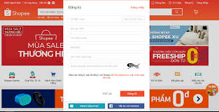

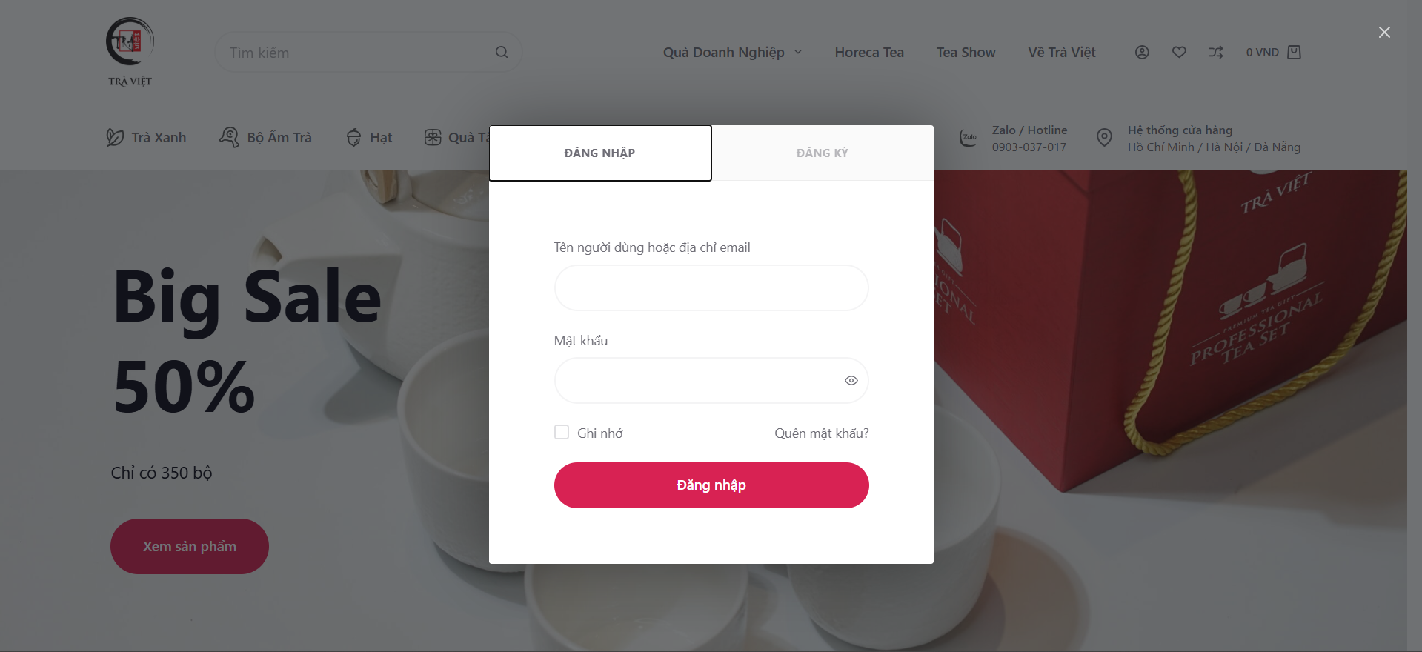

* + 1. Quy trình Quản lý Sản Phẩm và Giỏ Hàng
       1. Mô tả quy trình

Khi khách hàng đăng nhập bằng tài khoản khách hàng thì sẽ vào được trang chủ trong giao diện khách hàng, ở đây sẽ hiển thị những sản phẩm bán chạy và sản phẩm mới nổi bật. Khi bấm vào mua ngay sản phẩm sẽ được chuyển đến giỏ hàng. Khách hàng có thể tìm kiếm cụ thể một sản phẩm bằng cách nhập vào thanh tìm kiếm, hoặc có thể xem tất cả sản phẩm có trên website bằng cách bấm và nút **"Danh mục"** trên thanh điều hướng, ở đây khách hàng sẽ thấy danh sách tất cả các sản phẩm, khi chọn một sản phẩm cụ thể thì khách hàng có thể xem chi tiết sản phẩm bao gồm các mô tả sản phẩm và các ảnh khác của sản phẩm, đồng thời cũng hiển thị các sản phẩm khác có cùng danh mục. Khi bấm thêm tăng số lượng thì số lượng sản phẩm sẽ tăng lên và bấm nút **"Thêm vào giỏ hàng"** sản phẩm sẽ được đưa trang giỏ hàng.

Khi đăng nhập bằng tài khoản admin hoặc nhân viên sẽ vào được trang quản lý sản phẩm. Tại đây có thể xem danh sách sản phẩm đang kinh doanh. Khi bấm nút "**thêm sản phẩm"** ở đầu danh sách thì sẽ chuyển đến trang thêm sản phẩm. Sau khi nhập đầy đủ thông tin sản phẩm bấm nút **"Thêm sản phẩm"** để xác nhận thêm sản phẩm mới. Ở cột bên trái của danh sách sản phẩm sẽ có hai nút **"Cập nhật"** và **"Xóa"** để sửa và xóa. Số lượng tồn của sản phẩm sẽ được tăng lên sau khi nhập hàng từ nhà cung cấp.

* + - 1. Biểu mẫu

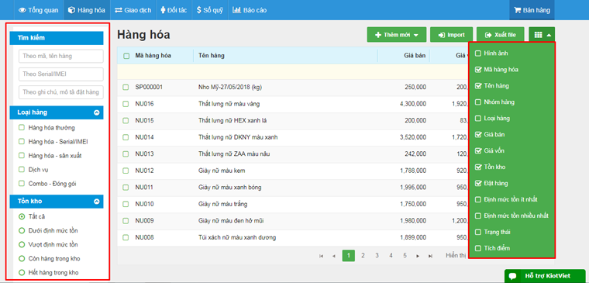

* + 1. Quy trình Quản lý Đơn hàng
       1. Mô tả quy trình

Khách hàng vào giỏ hàng và bấm đặt hàng, web sẽ chuyển qua trang xác nhận đặt hàng, ở đây, khách hàng sẽ nhập thông tin cá nhân và thông tin thanh toán, khi khách hàng bấm thanh toán, đơn hàng sẽ được đưa về hệ thống và đưa khách hàng về trang giỏ hàng nếu thanh toán thành công. Khách hàng có thể quản lý đơn đặt hàng của mình bằng cách vào danh thiếp, ở đây sẽ hiển thị thông tin khách hàng và những sản phẩm khách hàng đã đặt (có thể theo dõi tình trạng đơn hàng ở đây).

Nhân viên sẽ vào trang đơn hàng để xem có đơn hàng nào mới hay không, mỗi một đơn hàng sẽ có 3 trạng thái là: **“chờ xác nhận”**, **“đang giao”** và **“đã giao”**. Khi có đơn hàng mới, đơn hàng sẽ mặc định là chờ xác nhận, lúc này, nhân viên sẽ kiểm tra thông tin đặt hàng, nếu tất cả đều đúng, nhân viên sẽ bấm xác nhận đơn hàng, nếu sai thì nhân viên sẽ yêu cầu khách hàng nhập lại thông tin cho đơn hàng đó. Khi đơn hàng đã được giao, nhân viên sẽ nhận thông tin **"đã giao hàng thành công"** từ phía giao hàng thì sẽ bấm đã giao hàng. Hệ thống sẽ cập nhập trạng thái cho mỗi đơn hàng sau khi thao tác.

* + - 1. Biểu mẫu
* **Biểu mẫu đặt hàng:**

**Thông tin khách hàng**: Tên khách hàng, địa chỉ, số điện thoại, email.

**Mã đơn hàng**: Mã đơn do hệ thống tạo ra.

**Ngày đặt hàng**: Ngày mà khách hàng thực hiện đặt hàng.

**Danh sách sản phẩm/dịch vụ:**

* Tên sản phẩm/dịch vụ.
* Số lượng.
* Đơn giá.
* Tổng giá trị cho từng sản phẩm.

**Phương thức thanh toán**: Tiền mặt, chuyển khoản, thanh toán trực tuyến.

**Phí vận chuyển**: Nếu có, bao gồm phí và đơn vị giao hàng.

**Tổng tiền**: Tổng giá trị đơn hàng (bao gồm thuế, phí vận chuyển, giảm giá nếu có).

**Địa chỉ giao hàng**: Nơi mà khách hàng muốn nhận hàng.

**Ghi chú đặc biệt**: Yêu cầu đặc biệt về hàng hóa hoặc giao hàng.

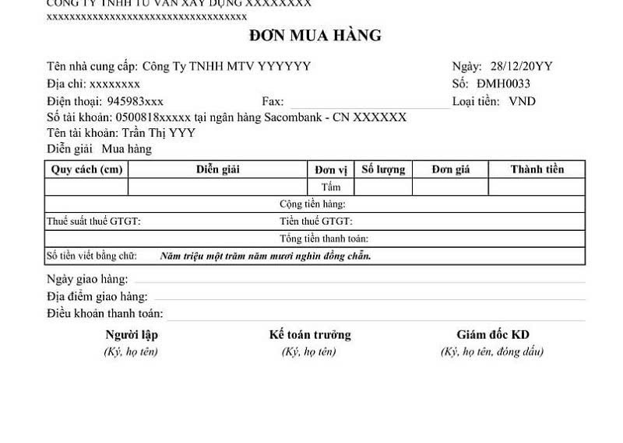

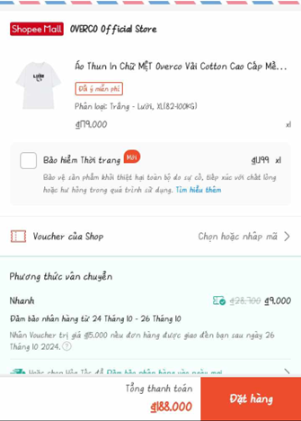

* **Biểu mẫu thanh toán:**

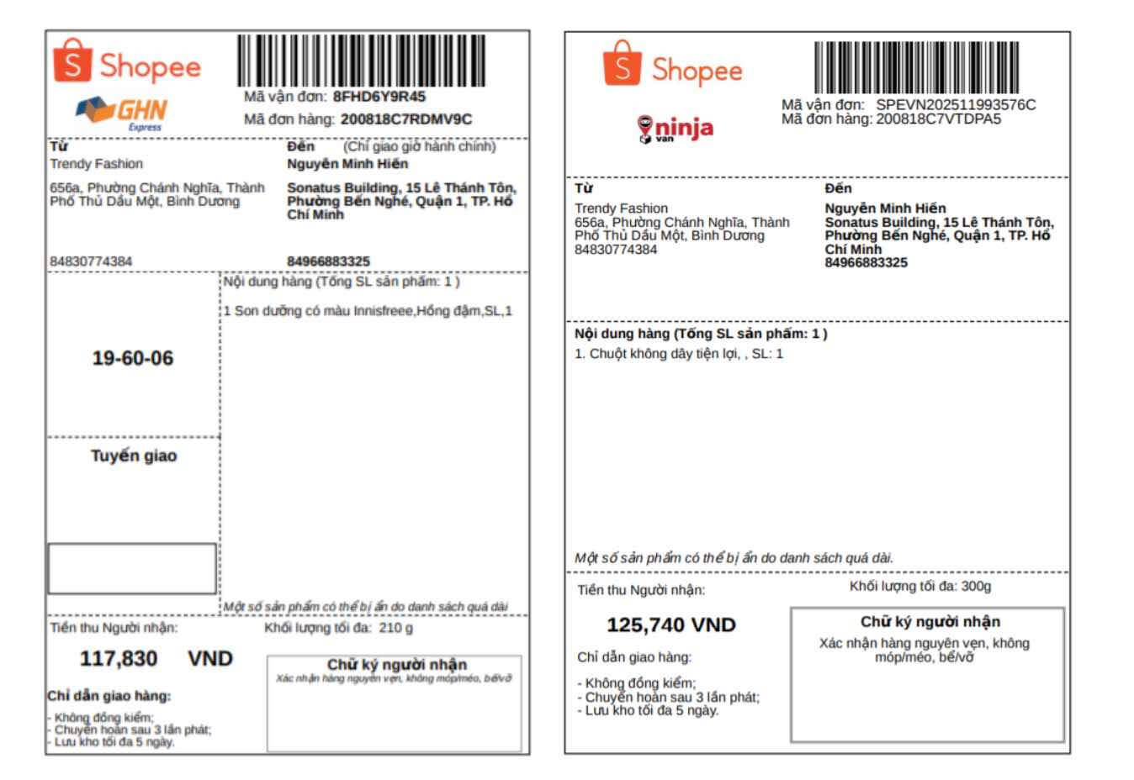

* + 1. Quy trình Nhập Hàng
       1. Mô trả quy trình

Nhân viên kiểm tra số lượng tồn kho của các sản phẩm. Nếu sản phẩm nào có số lượng dưới 10 sẽ có thông báo, nhân viên sẽ bắt đầu tạo đơn nhập hàng. Trên giao diện tạo đơn, nhân viên chọn nhà cung cấp từ danh sách trong combobox, chọn các sản phẩm cần nhập, điều chỉnh số lượng bằng cách nhấn dấu **"+"** hoặc nhập trực tiếp số lượng.

Sau khi hoàn tất việc chọn sản phẩm và số lượng, hệ thống sẽ tự động tính tổng chi phí nhập hàng. Nhân viên nhấn **"Tạo đơn hàng nhập"** để lưu đơn nhập vào hệ thống.

Khi hàng được giao đến, nhân viên kiểm tra và cập nhật trạng thái đơn hàng từ **"Đang xử lý"** sang **"Đã nhập hàng".** Số lượng tồn kho của các sản phẩm sẽ được cộng thêm dựa trên số lượng nhập thực tế.

* + - 1. Biểu mẫu
* **Biểu mẫu đặt hàng đối với nhà cung cấp:**

**Thông tin nhà cung cấp**: Tên nhà cung cấp, mã nhà cung cấp, địa chỉ, số điện thoại, email liên hệ.

**Số đơn đặt hàng**: Mã số hoặc số tham chiếu cho đơn hàng.

**Ngày đặt hàng**: Ngày gửi đơn đặt hàng.

**Danh sách sản phẩm/dịch vụ:**

* Tên sản phẩm/dịch vụ.
* Số lượng.
* Đơn giá.
* Tổng giá trị cho từng mục.

**Tổng số tiền**: Tổng giá trị của đơn hàng bao gồm các khoản giảm giá, thuế và phí giao hàng nếu có.

**Điều kiện thanh toán**: Phương thức thanh toán, ngày thanh toán.

**Điều kiện vận chuyển**: Ngày giao hàng, phương thức vận chuyển(Nhanh,Tiết kiệm,Hỏa tốc), địa chỉ nhận hàng.

**Người liên hệ**: Tên người phụ trách liên hệ về đơn hàng.

**Chữ ký**: Chữ ký của người có thẩm quyền đặt hàng.

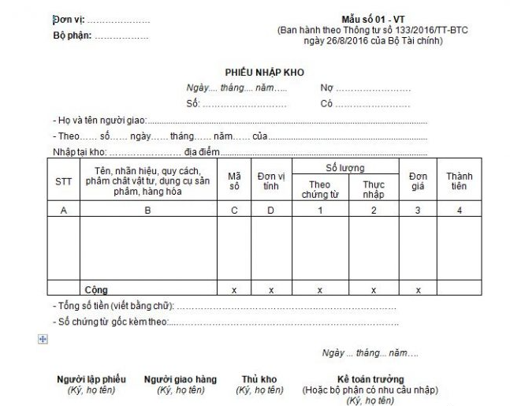

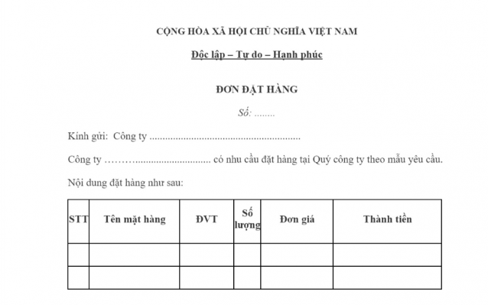

* **Biễu mẫu thanh toán cho nhà cung cấp**

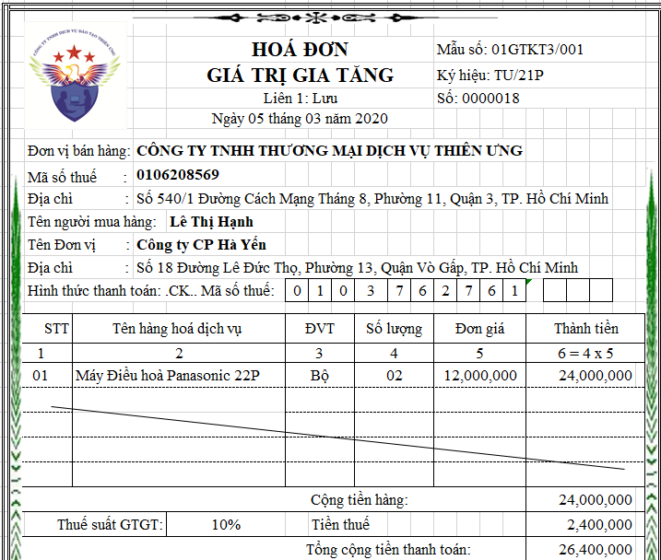

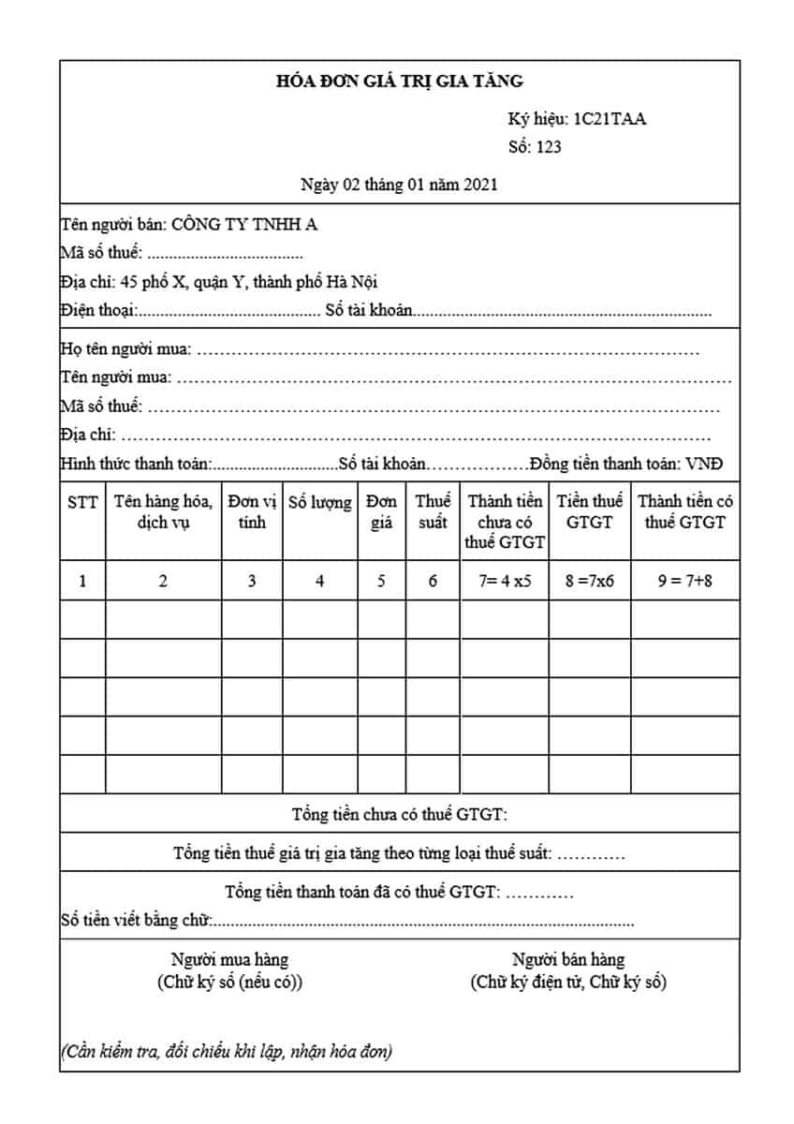

* + 1. Quy trình Đánh giá
       1. Mô tả quy trình

Sau khi nhận hàng, khách hàng có thể đánh giá sản phẩm trong phần **"Danh thiếp".** Tại đây, bên cạnh mỗi đơn hàng đã hoàn tất sẽ xuất hiện nút **"Đánh giá".**

Khách hàng nhấn vào nút này để chuyển đến giao diện đánh giá, nơi họ có thể chọn số sao cho sản phẩm và để lại nhận xét trải nghiệm mua sắm. Sau khi điền đầy đủ thông tin, khách hàng nhấn **"Xác nhận đánh giá".** Nếu đánh giá thành công, hệ thống sẽ đưa khách hàng trở lại **"Danh thiếp"** và sản phẩm đó sẽ không còn hiển thị trong phần **"Sản phẩm của bạn"**

* + - 1. Biểu mẫu

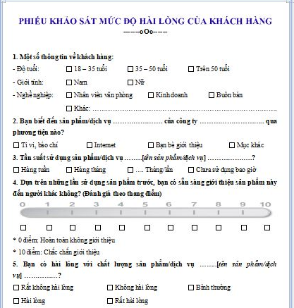

* 1. Khảo sát hiện trạng

Dưới đây là khảo sát về các nhu cầu sử dụng của các sinh viên đối với các website mua, bán hàng qua mạng phổ biến

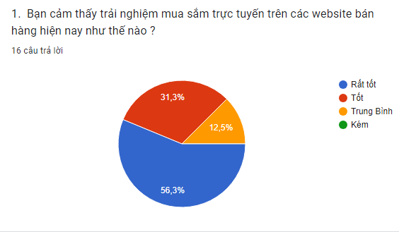

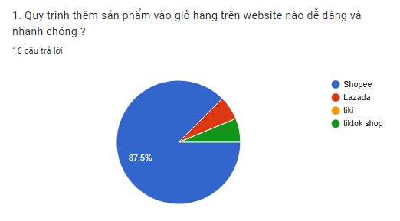

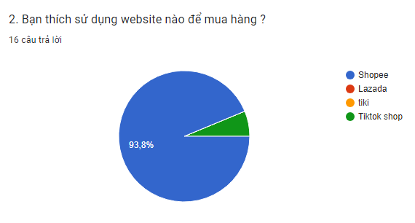

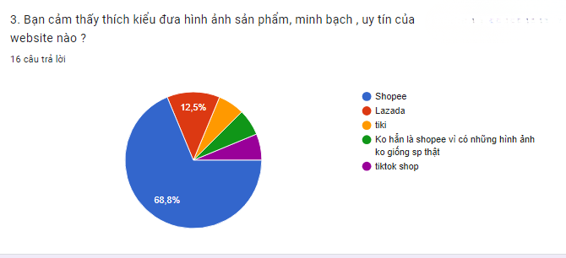

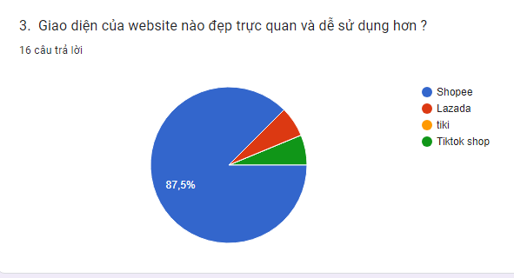

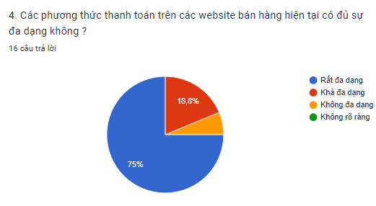

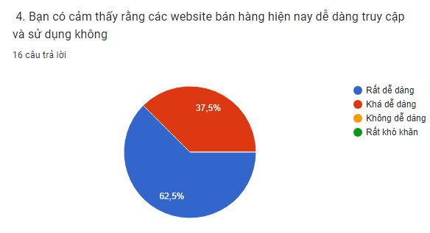

1. PHÂN TÍCH VÀ ĐẶC TẢ YÊU CẤU
   1. Phân tích quy trình nghiệp vụ

Dựa trên các khảo sát và thông tin từ chương trước, các quy trình chính trong hệ thống được mô tả như sau:

* + 1. Quản lý tài khoản

**Mô tả**:

* **Chức năng đăng nhập:**
* Hiển thị giao diện đăng nhập khi truy cập trang web.
* Yêu cầu nhập tài khoản và mật khẩu để xác thực người dùng.
* Phân quyền và điều hướng sau đăng nhập:
  + Khách hàng: Chuyển đến trang chủ.
  + Admin: Chuyển đến giao diện quản trị.
* **Chức năng đăng ký (Khách hàng):**
* Hiển thị giao diện đăng ký cho người dùng mới.
* Yêu cầu nhập các thông tin:
  + Họ tên.
  + Email.
  + Mật khẩu.
* Lưu thông tin đăng ký vào cơ sở dữ liệu.
* **Quản lý tài khoản cá nhân:**
* **Khách hàng:**
  + Truy cập trang "Danh thiếp" để xem thông tin cá nhân.
  + Nhấn nút "Sửa thông tin" để chỉnh sửa thông tin.
  + Xác nhận và lưu thay đổi khi nhấn "Lưu thay đổi".
* **Admin:**
  + Truy cập giao diện quản lý tài khoản nhân viên.
  + Chỉnh sửa thông tin nhân viên qua nút "Sửa".
  + Xóa tài khoản nhân viên qua nút "Xóa".

**Mô hình BPM:**

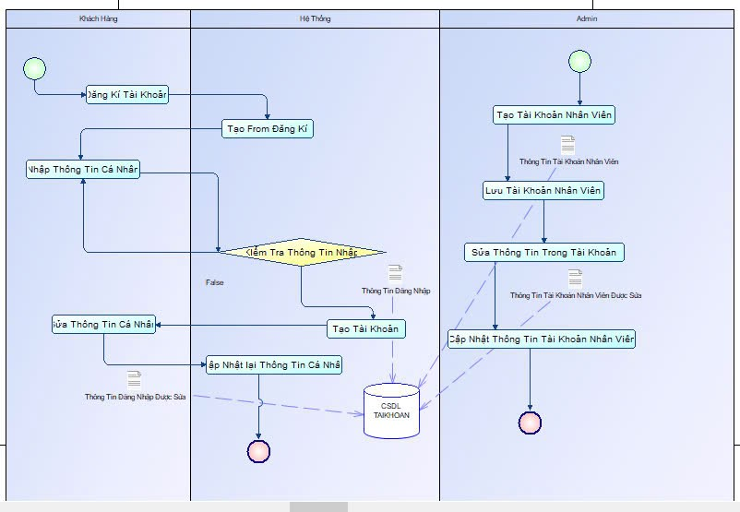

* + 1. Quản lý sản phẩm và giỏ hàng

**Mô tả:**

* **Hiển thị sản phẩm:**
* Hiển thị danh sách sản phẩm bán chạy và sản phẩm mới nổi bật trên trang chủ.
* Cho phép xem danh mục sản phẩm đầy đủ thông qua nút "Danh mục".
* Cung cấp chức năng tìm kiếm sản phẩm theo từ khóa.
* **Chi tiết sản phẩm:**
* Hiển thị thông tin chi tiết sản phẩm:
  + Tên, giá, mô tả chi tiết, hình ảnh sản phẩm.
  + Danh sách các sản phẩm liên quan trong cùng danh mục.
* **Quản lý giỏ hàng:**
* Thêm sản phẩm vào giỏ hàng khi nhấn "Mua ngay".
* Điều chỉnh số lượng sản phẩm trong giỏ hàng thông qua nút "+" hoặc "-".
* **Quản lý sản phẩm (Admin/Nhân viên):**
* Hiển thị danh sách sản phẩm hiện tại trong hệ thống với các thông tin: tên, giá, số lượng tồn kho.
* Cung cấp chức năng thêm sản phẩm mới bằng cách:
  + Chọn nút "Thêm sản phẩm".
  + Nhập thông tin chi tiết sản phẩm (tên, giá, hình ảnh, mô tả, danh mục).
  + Lưu sản phẩm mới bằng nút "Thêm sản phẩm".
* Chỉnh sửa sản phẩm hiện có thông qua nút "Cập nhật".
* Xóa sản phẩm không kinh doanh bằng nút "Xóa".
* Tự động tăng số lượng tồn kho khi nhập hàng từ nhà cung cấp.

**Mô hình BPM:**

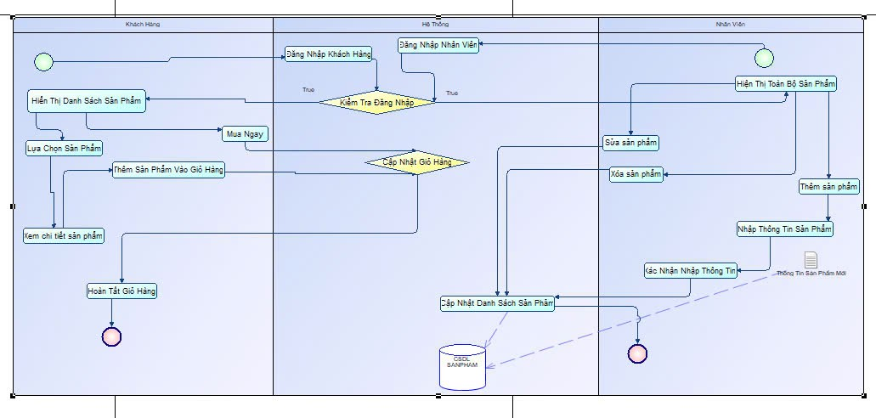

* + 1. Quản lý đơn hàng

**Mô tả:**

* **Tạo đơn hàng:**
* Khách hàng truy cập giỏ hàng và bấm nút "Đặt hàng".
* Chuyển đến giao diện xác nhận đơn hàng với các trường:
  + Thông tin cá nhân (tên, địa chỉ, số điện thoại).
  + Phương thức thanh toán.
* Lưu thông tin đơn hàng khi khách hàng nhấn "Thanh toán".
* Chuyển về trang giỏ hàng nếu thanh toán thành công.
* **Quản lý đơn hàng của khách hàng:**
* Trong phần "Danh thiếp", hiển thị danh sách đơn hàng đã đặt của khách hàng.
* Cung cấp trạng thái đơn hàng: "Chờ xác nhận", "Đang giao", "Đã giao".
* **Quản lý đơn hàng (Nhân viên):**
* Truy cập giao diện quản lý đơn hàng.
* Hiển thị danh sách các đơn hàng mới với trạng thái mặc định là "Chờ xác nhận".
* Xử lý đơn hàng:
  + Nếu thông tin đặt hàng chính xác: nhấn nút "Xác nhận đơn hàng".
  + Nếu sai thông tin: yêu cầu khách hàng nhập lại thông tin.
* Cập nhật trạng thái đơn hàng khi giao hàng:
  + Nhấn "Đã giao hàng" sau khi nhận xác nhận từ đơn vị vận chuyển.
* **Cập nhật trạng thái đơn hàng:**
* Tự động cập nhật trạng thái đơn hàng sau mỗi lần nhân viên thao tác (xác nhận, giao hàng).
* Thông báo trạng thái đơn hàng đến khách hàng.

**Mô hình BPM:**

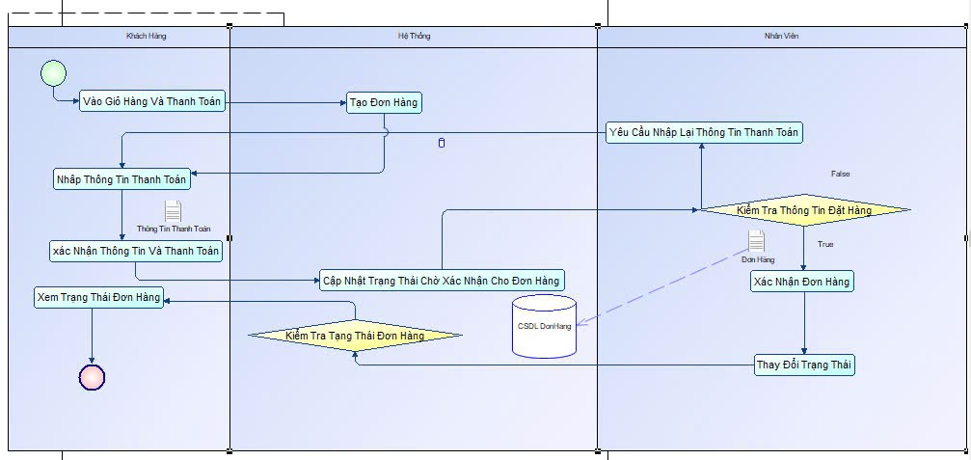

* + 1. Quản lý nhập hàng

**Mô tả:**

* **Kiểm tra tồn kho:**
* Hiển thị danh sách sản phẩm và số lượng tồn.
* Tự động thông báo khi số lượng tồn kho của sản phẩm dưới 10.
* **Tạo đơn nhập hàng:**
* Hiển thị giao diện tạo đơn nhập hàng với các trường:
  + Nhà cung cấp (chọn từ combobox).
  + Danh sách sản phẩm cần nhập.
  + Số lượng nhập (nhập trực tiếp hoặc điều chỉnh qua nút "+").
* Tự động tính tổng chi phí nhập hàng dựa trên số lượng và giá.
* Lưu thông tin đơn nhập khi nhấn "Tạo đơn hàng nhập".
* **Xác nhận và cập nhật trạng thái:**
* Hiển thị trạng thái đơn nhập là "Đang xử lý".
* Cho phép nhân viên cập nhật trạng thái sang "Đã nhập hàng" sau khi kiểm tra.
* Tăng số lượng tồn kho của sản phẩm theo số lượng thực tế nhập.

**Mô hình BPM:**

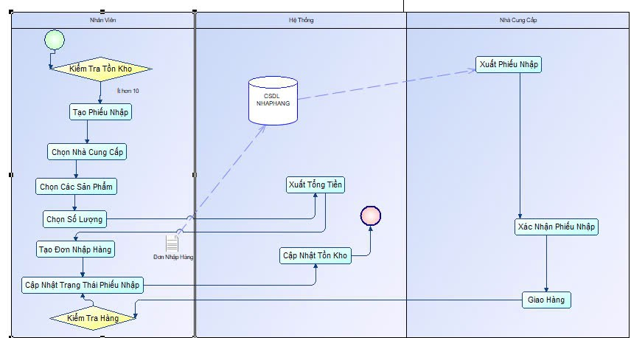

* + 1. Đánh giá sản phẩm

**Mô tả:**

* **Hiển thị nút đánh giá:**
* Trong phần "Danh thiếp", bên cạnh mỗi đơn hàng hoàn tất, hiển thị nút "Đánh giá".
* **Thực hiện đánh giá:**
* Chuyển đến giao diện đánh giá khi nhấn nút "Đánh giá".
* Hỗ trợ khách hàng:
  + Chọn số sao từ 1 đến 5.
  + Nhập nhận xét về sản phẩm.
* **Xác nhận đánh giá:**
* Lưu đánh giá vào cơ sở dữ liệu khi nhấn "Xác nhận đánh giá".
* Thông báo thành công và quay lại giao diện "Danh thiếp".
* **Ẩn sản phẩm đã đánh giá:**
* Sau khi đánh giá, sản phẩm sẽ không còn hiển thị trong danh sách "Sản phẩm của bạn".

**Mô hình BPM:**

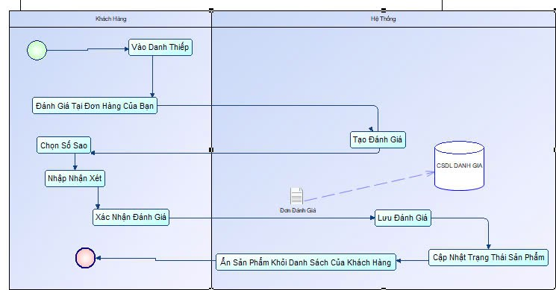

* 1. Đặc tả yêu cầu
     1. Yêu cầu chức năng

**Người dùng:**

* + Đăng nhập/đăng ký tài khoản.
  + Quản lý giỏ hàng, đặt hàng và theo dõi trạng thái đơn hàng.
  + Đánh giá sản phẩm đã mua.

**Nhân viên:**

* + Quản lý đơn hàng, xác nhận và cập nhật trạng thái.
  + Quản lý nhập hàng và tồn kho.

**Admin:**

* + Quản lý đơn hàng, xác nhận và cập nhật trạng thái.
  + Quản lý nhập hàng và tồn kho.
  + Quản lý tài khoản nhân viên.
  + Quản lý sản phẩm và báo cáo.
    1. Yêu cầu phi chức năng

**Bảo mật:**

* Mã hóa mật khẩu người dùng trong cơ sở dữ liệu.
* Kiểm soát quyền truy cập theo vai trò (Khách hàng, Nhân viên, Admin).

**Khả năng mở rộng:**

* Hỗ trợ tăng số lượng sản phẩm, người dùng mà không làm giảm hiệu năng.

1. THIẾT KẾ HỆ THỐNG
   1. Thiết kế các mô hình
      1. Xác định thực thể và thuộc tính :

* **TaiKhoan** (MaTK, TenDangNhap, MatKhau, VaiTro, TrangThai)
* **KhachHang** (MaKH, MaTK, TenKH, GioiTinh, Email, SDT, DiaChi, NgaySinh)
* **NhanVien** (MaNV, MaTK, TenNV, SDT, Email, DiaChi, ChucVu, MaQuanLy)
* **DanhMuc** (MaDM, TenDM)
* **SanPham** (MaSP, TenSP, Gia, SoLuongTon, MaDM)
* **Anh_SanPham** (MaAnh, MaSP, LinhAnh)
* **MoTa_SanPham** (MaMoTa, MaSP, MoTa)
* **NhaCungCap** (MaNCC, TenNCC, DiaChi, SDT, Email)
* **DonHang** (MaDH, MaKH, MaNV, NgayDat, TongTien, TrangThai)
* **ChiTietDH** (MaCTDH, MaDH, MaSP, SoLuongMua, YeuCau)
* **HoaDon** (MaHD, MaDH, TrangThaiThanhToan, NgayLap)
* **DonNhapHang** (MaDNH, MaNCC, NgayDat, TongTien)
* **ChiTietDNH** (MaDNH, MaSP, SoLuongNhap, GiaNhap)
* **DanhGia** (MaDG, MaKH, MaCTDH, DiemDG, BinhLuan, NgayDG)
  + 1. Mô hình quan hệ thực thể ERD (CDM) :

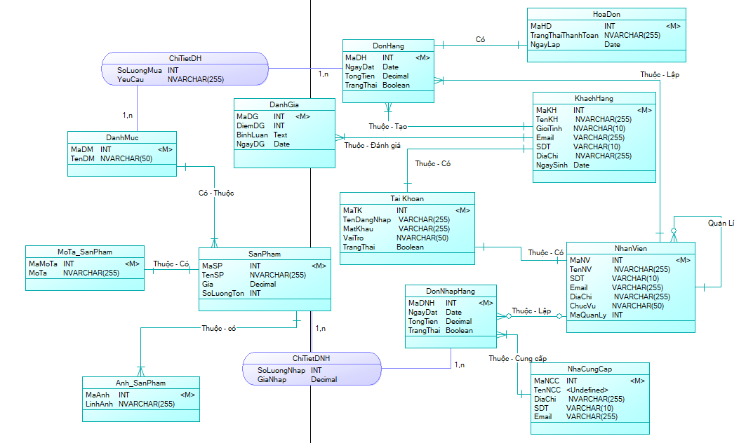

1. Mô hình CDM
   * 1. Mô hình phân rã chức năng BFD

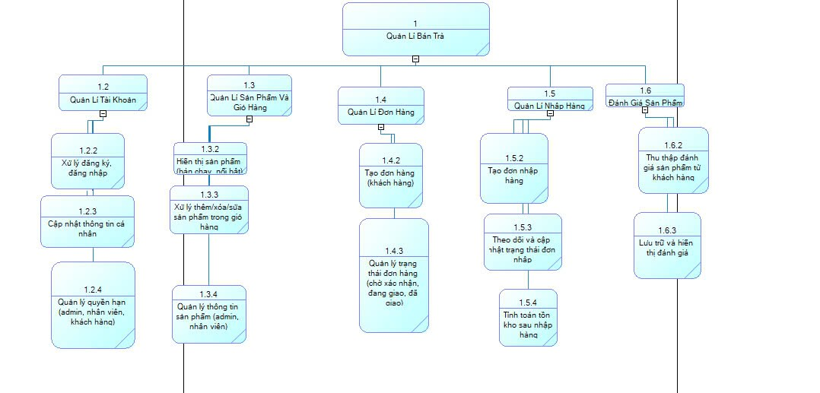

1. Mô hình tổng quan website bán trà
   * 1. Mô hình phân luồng dữ liệu DFD

**Phân luồng mức khung cảnh**

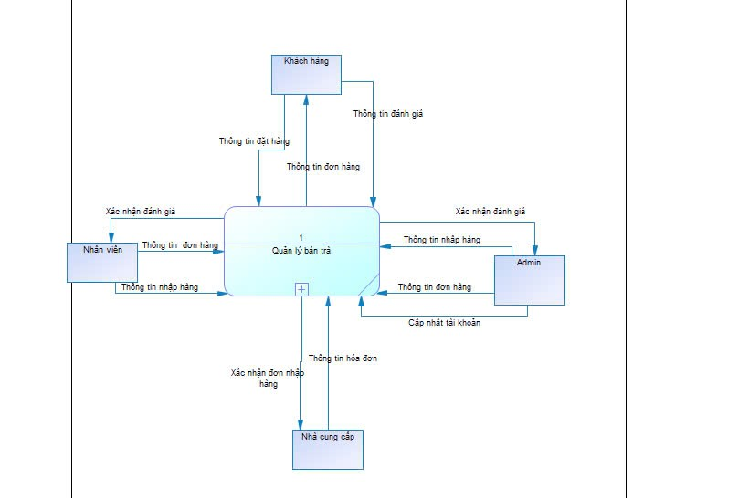

1. Phân luồng mức 0

**Phân luồng mức đỉnh**

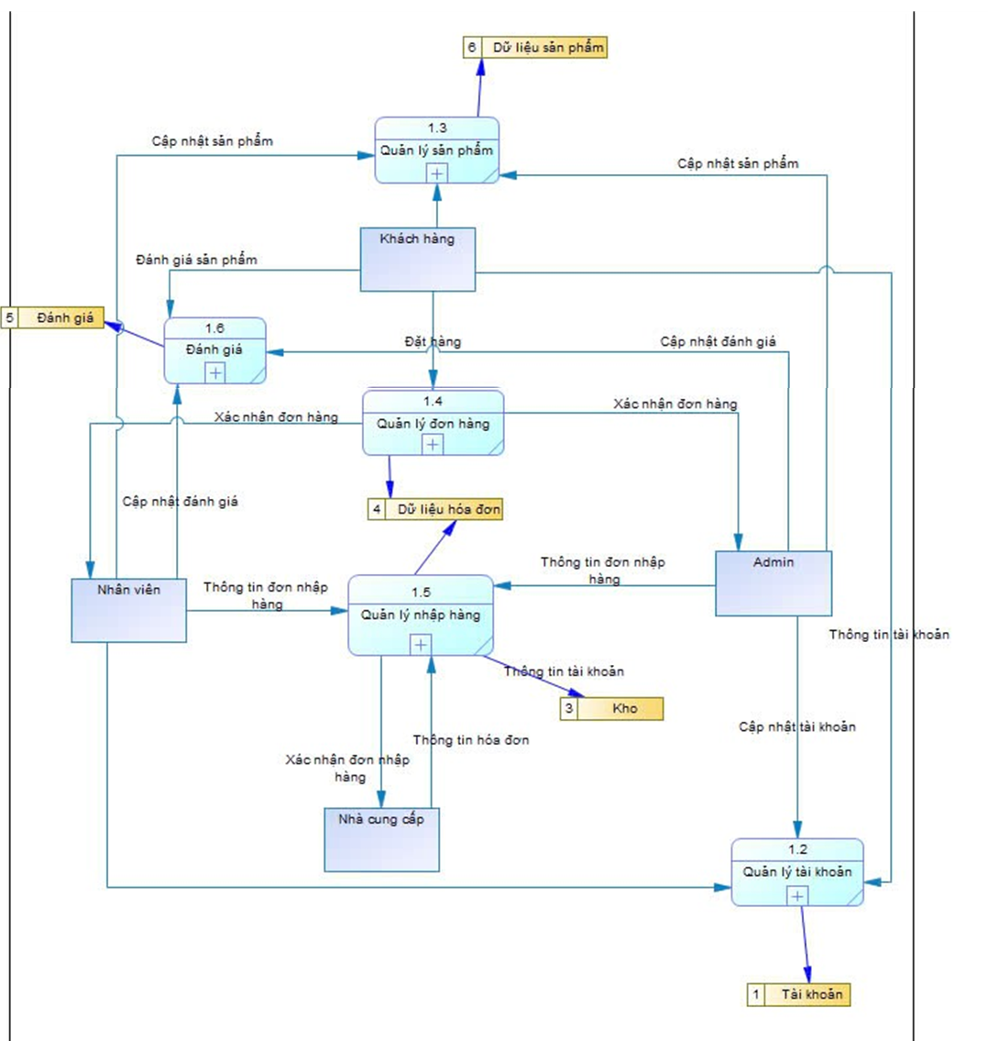

1. Phân luồng mức 1

**Phân luồng mức dưới đỉnh**

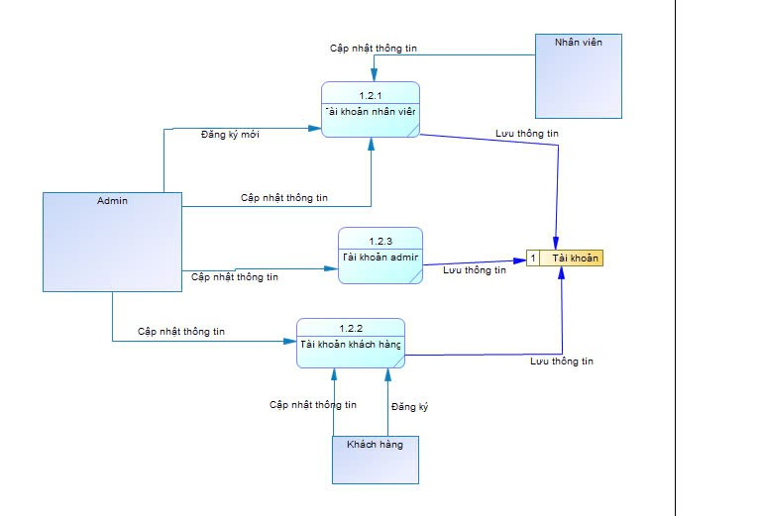

1. Phân luồng mức 2 của quy trình quản lý tài khoản

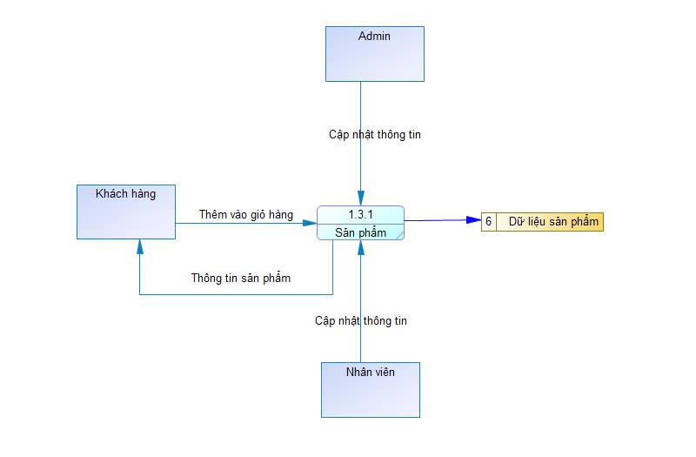

1. Phân luồng mức 2 của quy trình quản lý sản phẩm và giỏ hàng

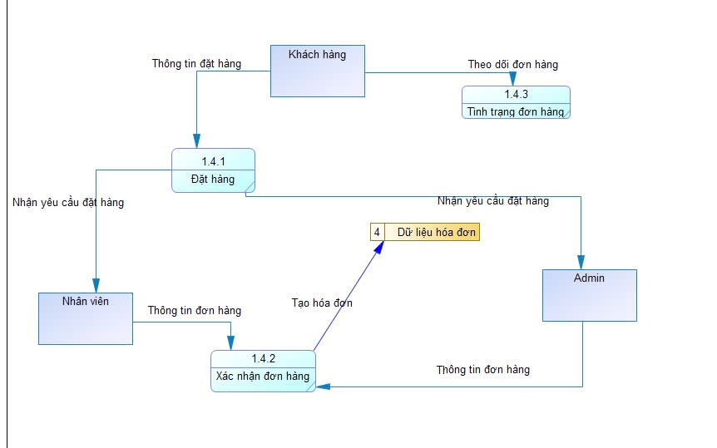

1. Phân luồng mức 2 của quy trình quản lý đơn hàng

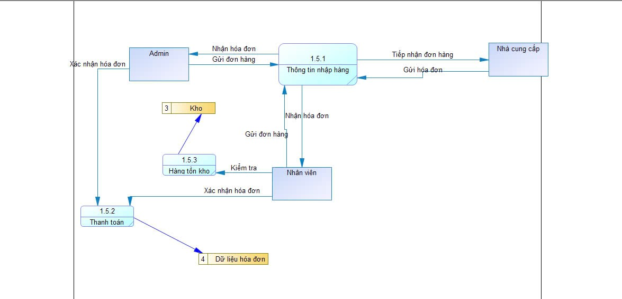

1. Phân luồng mức 2 của quy trình nhập hàng

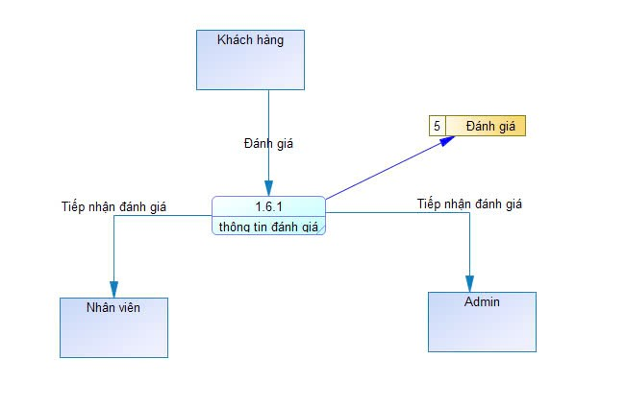

1. Phân luồng mức 2 của quy trình đánh giá sản phẩm
   * 1. Mô hình mức vật lý PDM

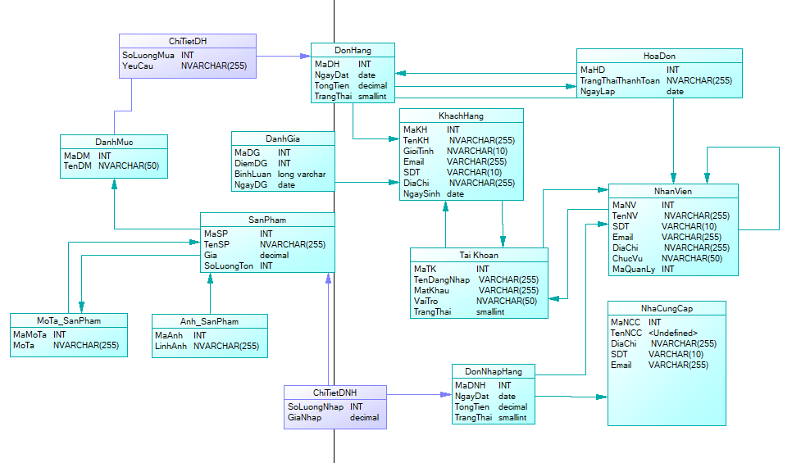

1. Mô hình PDM
   * 1. Lược đồ Diagram

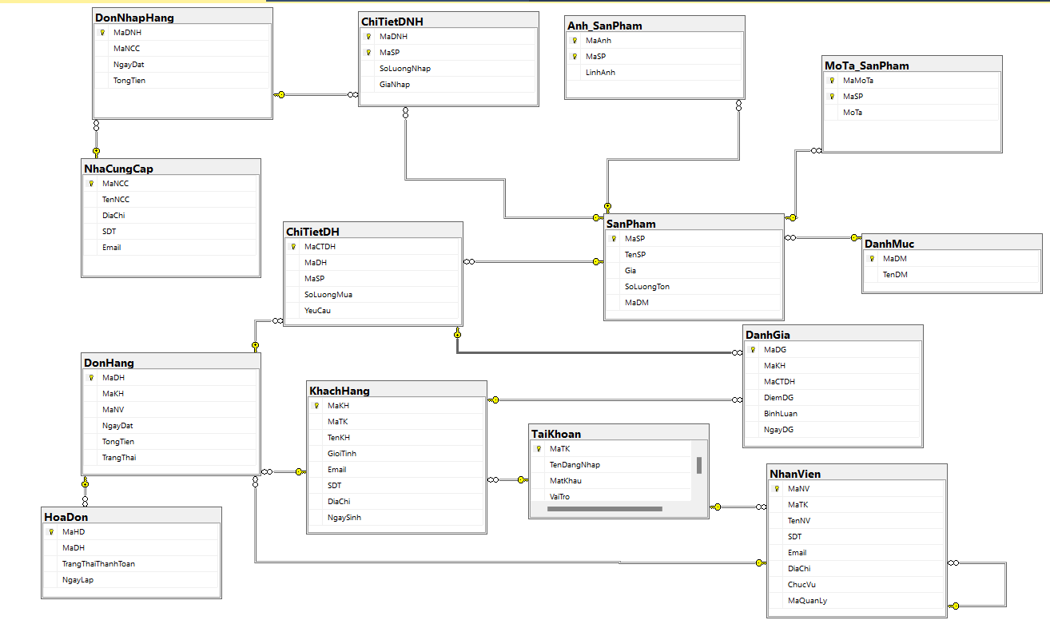

1. Database Diagram
   1. Cài dặt cơ sở dữ liệu
      1. Các ràng buộc dữ liệu trong SQL Server

|  |  |  |  |  |  |
| --- | --- | --- | --- | --- | --- |
| **STT** | **Tên thuộc Tính** | **Kiểu dữ liệu** | **Null / Not null** | **Ràng buộc** | **Mô tả** |
| 1 | MaTK | INT | Not null | Primary key, identity(1,1) | Mã tài khoản |
| 2 | TenDangNhap | VARCHAR(255) | Not null | Unique | Tên đăng nhập |
| 3 | MatKhau | VARCHAR(255) | Not null |  | Mật khẩu |
| 4 | VaiTro | NVARCHAR(50) | Not null | Check | Vai trò |
| 5 | TrangThai | NVARCHAR(50) | Not null | Check | Trạng thái |

Bảng 1: Bảng dữ liệu TaiKhoan

|  |  |  |  |  |  |
| --- | --- | --- | --- | --- | --- |
| **STT** | **Tên thuộc Tính** | **Kiểu dữ liệu** | **Null / Not null** | **Ràng buộc** | **Mô tả** |
| 1 | MaKH | INT | Not null | Primary key, identity(1,1) | Mã khách hàng |
| 2 | MaTK | INT | Null | Foreign key | Mã tài khoản |
| 3 | TenKH | NVARCHAR(255) | Not null |  | Tên khách hàng |
| 4 | GioiTinh | NVARCHAR(10) | Null |  | Giới tính |
| 5 | Email | VARCHAR(255) | Not null | Unique | Email |
| 6 | SDT | VARCHAR(10) | Not null |  | Số điện thoại |
| 7 | DiaChi | NVARCHAR(255) | Null |  | Địa chỉ |
| 8 | NgaySinh | DATE | Null |  | Ngày sinh |

Bảng 2: Bảng dữ liệu Khách Hàng

|  |  |  |  |  |  |
| --- | --- | --- | --- | --- | --- |
| **STT** | **Tên thuộc Tính** | **Kiểu dữ liệu** | **Null / Not null** | **Ràng buộc** | **Mô tả** |
| 1 | MaNV | INT | Not null | Primary key, identity(1,1) | Mã nhân viên |
| 2 | MaTK | INT | Null | Foreign key | Mã tài khoản |
| 3 | TenNV | NVARCHAR(255) | Not null |  | Tên nhân viên |
| 4 | SDT | NVARCHAR(10) | Not null | Unique | Số điện thoại |
| 5 | Email | VARCHAR(255) | Not null | Unique | Email |
| 6 | DiaChi | NVARCHAR(255) | Null |  | Địa chỉ |
| 7 | ChucVu | NVARCHAR(50) | Null |  | Chức vụ |
| 8 | MaQuanLy | INT | Null | Foreign key | Mã quản lý |

Bảng 3: Bảng dữ liệu Nhân Viên

|  |  |  |  |  |  |
| --- | --- | --- | --- | --- | --- |
| **STT** | **Tên thuộc Tính** | **Kiểu dữ liệu** | **Null / Not null** | **Ràng buộc** | **Mô tả** |
| 1 | MaDM | INT | Not null | Primary key, identity(1,1) | Mã danh mục |
| 2 | TenDM | NVARCHAR(50) | Not null |  | Tên danh mục |

Bảng 4: Bảng dữ liệu Danh Mục

|  |  |  |  |  |  |
| --- | --- | --- | --- | --- | --- |
| **STT** | **Tên thuộc Tính** | **Kiểu dữ liệu** | **Null / Not null** | **Ràng buộc** | **Mô tả** |
| 1 | MaSP | INT | Not null | Primary key, identity(1,1) | Mã sản phẩm |
| 2 | TenSP | NVARCHAR(255) | Not null |  | Tên sản phẩm |
| 3 | Gia | DECIMAL(10, 2) | Not null | Check (gia >= 0) | Giá sản phẩm |
| 4 | SoLuongTon | INT | Not null | Check (soluongton >= 0) | Số lượng tồn kho |
| 5 | MaDM | INT | Not null | Foreign key | Mã danh mục |

Bảng 5: Bảng dữ liệu Sản Phẩm

|  |  |  |  |  |  |
| --- | --- | --- | --- | --- | --- |
| **STT** | **Tên thuộc Tính** | **Kiểu dữ liệu** | **Null / Not null** | **Ràng buộc** | **Mô tả** |
| 1 | MaAnh | INT | Not null | Primary key, identity(1,1) | Mã ảnh |
| 2 | MaSP | INT | Not null | Primary key | Mã sản phẩm |
| 3 | LinhAnh | NVARCHAR(255) | Null | Check (gia >= 0) | Link ảnh |

Bảng 6: Bảng dữ liệu Ảnh _ Sản Phẩm

|  |  |  |  |  |  |
| --- | --- | --- | --- | --- | --- |
| **STT** | **Tên thuộc Tính** | **Kiểu dữ liệu** | **Null / Not null** | **Ràng buộc** | **Mô tả** |
| 1 | MaMoTa | INT | Not null | Primary key, identity(1,1) | Mã mô tả |
| 2 | MaSP | INT | Not null | Primary key | Mã sản phẩm |
| 3 | MoTa | NVARCHAR(255) | Null | Check (gia >= 0) | Mô tả |

Bảng 7: Bảng dữ liệu Mô tả _ Sản Phẩm

|  |  |  |  |  |  |
| --- | --- | --- | --- | --- | --- |
| **STT** | **Tên thuộc Tính** | **Kiểu dữ liệu** | **Null / Not null** | **Ràng buộc** | **Mô tả** |
| 1 | MaNCC | INT | Not null | Primary key, identity(1,1) | Mã nhà cung cấp |
| 2 | TenNCC | NVARCHAR(255) | Null |  | Tên nhà cung cấp |
| 3 | DiaChi | VARCHAR(255) | Null |  | Địa chỉ |
| 4 | SDT | VARCHAR(10) | Null |  | Số điện thoại |
| 5 | Email | VARCHAR(100) | Null |  | Email |

Bảng 8: Bảng dữ liệu Nhà Cung Cấp

|  |  |  |  |  |  |
| --- | --- | --- | --- | --- | --- |
| **STT** | **Tên thuộc Tính** | **Kiểu dữ liệu** | **Null / Not null** | **Ràng buộc** | **Mô tả** |
| 1 | MaDH | INT | Not null | PRIMARY KEY, IDENTITY(1,1) | Mã đơn hàng |
| 2 | MaKH | INT | Null | FOREIGN KEY | Mã khách hàng |
| 3 | MaNV | INT | Null | FOREIGN KEY | Mã nhân viên |
| 4 | NgayDat | DATE | Null |  | Ngày đặt |
| 5 | TongTien | DECIMAL(10, 2) | Null | CHECK (TongTien >= 0) | Tổng tiền |
| 6 | TrangThai | NVARCHAR(50) | Null | CHECK (TrangThai IN (N’Đang chờ xác nhận, N'Đã giao', N'Chưa giao')), DEFAULT(N'Chưa giao') | Trạng thái |

Bảng 9: Bảng dữ liệu Đơn Hàng

|  |  |  |  |  |  |
| --- | --- | --- | --- | --- | --- |
| **STT** | **Tên thuộc Tính** | **Kiểu dữ liệu** | **Null / Not null** | **Ràng buộc** | **Mô tả** |
| 1 | MaCTDH | INT | Not null | PRIMARY KEY, IDENTITY(1,1) | Mã chi tiết đơn hàng |
| 2 | MaDH | INT | Null | FOREIGN KEY | Mã đơn hàng |
| 3 | MaSP | INT | Null | FOREIGN KEY | Mã sản phẩm |
| 4 | SoLuongMua | INT | Null | CHECK (SoLuongMua > 0) | Số lượng mua |
| 5 | YeuCau | NVARCHAR(255) | Null |  | Yêu cầu |

Bảng 10: Bảng dữ liệu Chi tiết đơn hàng

|  |  |  |  |  |  |
| --- | --- | --- | --- | --- | --- |
| **STT** | **Tên thuộc Tính** | **Kiểu dữ liệu** | **Null / Not null** | **Ràng buộc** | **Mô tả** |
| 1 | MaHD | INT | Not null | PRIMARY KEY, IDENTITY(1,1) | Mã hóa đơn |
| 2 | MaDH | INT | Null | FOREIGN KEY | Mã đơn hàng |
| 3 | TrangThaiThanhToan | NVARCHAR(255) | Not null | CHECK (TrangThaiThanhToan IN (N'Đã thanh toán', N'Chưa thanh toán')), DEFAULT(N'Chưa thanh toán') | Trạng thái thanh toán |
| 4 | NgayLap | INT | Null |  | Ngày lập |

Bảng 11: Bảng dữ liệu Hóa Đơn

|  |  |  |  |  |  |
| --- | --- | --- | --- | --- | --- |
| **STT** | **Tên thuộc Tính** | **Kiểu dữ liệu** | **Null / Not null** | **Ràng buộc** | **Mô tả** |
| 1 | MaDNH | INT | Not null | PRIMARY KEY, IDENTITY(1,1) | Mã đơn nhập hàng |
| 2 | MaNCC | INT | Null | FOREIGN KEY | Mã nhà cung cấp |
| 3 | NgayDat | DATE | Null |  | Ngày đặt |
| 4 | TongTien | DECIMAL(10, 2) | Null | CHECK(TongTien > 0) | Tổng tiền |

Bảng 12: Bảng dữ liệu Đơn nhập hàng

|  |  |  |  |  |  |
| --- | --- | --- | --- | --- | --- |
| **STT** | **Tên thuộc Tính** | **Kiểu dữ liệu** | **Null / Not null** | **Ràng buộc** | **Mô tả** |
| 1 | MaDNH | INT | Not null | PRIMARY KEY, FOREIGN KEY | Mã đơn nhập hàng |
| 2 | MaSP | INT | Not null | PRIMARY KEY, FOREIGN KEY | Mã sản phẩm |
| 3 | SoLuongNhap | INT | Null | CHECK(SOLUONGNHAP > 0) | Số lượng nhập |
| 4 | GiaNhap | DECIMAL(10, 2) | Null | CHECK(TongTien > 0) | Giá nhập |

Bảng 13: Bảng dữ liệu Chi tiết đơn nhập hàng

|  |  |  |  |  |  |
| --- | --- | --- | --- | --- | --- |
| **STT** | **Tên thuộc Tính** | **Kiểu dữ liệu** | **Null / Not null** | **Ràng buộc** | **Mô tả** |
| 1 | MaDG | INT | Not null | PRIMARY KEY, IDENTITY(1,1) | Mã đánh giá |
| 2 | MaKH | INT | Null | FOREIGN KEY | Mã khách hàng |
| 3 | MaCTDH | INT | Null | FOREIGN KEY | Mã chi tiết đơn hàng |
| 4 | DiemDG | INT | Null | CHECK(DiemDG >= 1 AND DiemDG <= 5) | Điểm đánh giá |
| 5 | BinhLuan | TEXT | Null |  | Bình luận |
| 6 | NgayDG | DATE | Null |  | Ngày đánh giá |

Bảng 14: Bảng dữ liệu Đánh giá

* + 1. Các câu lệnh trong cơ sở dữ liệu

-- Tạo cơ sở dữ liệu

CREATE DATABASE DB_BanTra;

GO

USE DB_BanTra;

GO

--tai khoan

CREATE TABLE TaiKhoan (

MaTK INT IDENTITY(1,1) PRIMARY KEY,

TenDangNhap VARCHAR(255) UNIQUE,

MatKhau VARCHAR(255),

VaiTro NVARCHAR(50) CHECK (VaiTro IN (N'Admin', N'Nhân viên', N'Khách hàng')) DEFAULT(N'Khách hàng'),

TrangThai NVARCHAR(50) CHECK (TrangThai IN (N'Đang Đăng Nhập', N'Không Đăng Nhập')) DEFAULT(N'Không Đăng Nhập')

);

go

-- KHACH HANG

CREATE TABLE KhachHang (

MaKH INT IDENTITY(1,1) PRIMARY KEY,

MaTK INT,

TenKH NVARCHAR(255),

GioiTinh NVARCHAR(10),

Email VARCHAR(255) UNIQUE,

SDT VARCHAR(10),

DiaChi NVARCHAR(255),

NgaySinh DATE,

FOREIGN KEY (MaTK) REFERENCES TaiKhoan(MaTK)

);

GO

-- NhanVien

CREATE TABLE NhanVien (

MaNV INT IDENTITY(1,1) PRIMARY KEY,

MaTK INT,

TenNV NVARCHAR(255),

SDT VARCHAR(10),

Email VARCHAR(255) UNIQUE,

DiaChi NVARCHAR(255),

ChucVu NVARCHAR(50),

MaQuanLy INT,

FOREIGN KEY (MaQuanLy) REFERENCES NhanVien(MaNV),

FOREIGN KEY (MaTK) REFERENCES TaiKhoan(MaTK)

);

GO

--Bảng DanhMuc

CREATE TABLE DanhMuc (

MaDM INT IDENTITY(1,1) PRIMARY KEY,

TenDM NVARCHAR(50) NOT NULL

);

go

-- Bảng SanPham

CREATE TABLE SanPham (

MaSP INT IDENTITY(1,1) PRIMARY KEY,

TenSP NVARCHAR(255) NOT NULL, -- Tên sản phẩm

Gia FLOAT NOT NULL CHECK (Gia >= 0), -- Giá sản phẩm (>= 0)

SoLuongTon INT NOT NULL CHECK (SoLuongTon >= 0), -- Số lượng tồn kho (>= 0)

MaDM INT NOT NULL, -- Mã danh mục, liên kết tới bảng DanhMuc

CONSTRAINT FK_SanPham_DanhMuc FOREIGN KEY (MaDM) REFERENCES DanhMuc(MaDM)

);

GO

--ANH SAN PHAM

CREATE TABLE Anh_SanPham

(

MaAnh INT IDENTITY(1,1) NOT NULL,

MaSP INT NOT NULL,

LinhAnh NVARCHAR(255),

CONSTRAINT PK_anhSP PRIMARY KEY(MaAnh, MaSP),

CONSTRAINT FK_Anh_SanPham_SanPham FOREIGN KEY (MaSP) REFERENCES SanPham(MaSP)

);

GO

--MO TA SAN PHAM

CREATE TABLE MoTa_SanPham

(

MaMoTa INT IDENTITY(1,1) NOT NULL,

MaSP INT NOT NULL,

MoTa NVARCHAR(255),

CONSTRAINT PK_MoTa_SanPham PRIMARY KEY(MaMoTa, MaSP),

CONSTRAINT FK_MoTa_SanPham_SanPham FOREIGN KEY (MaSP) REFERENCES SanPham(MaSP)

);

GO

-- Bảng NhaCungCap

CREATE TABLE NhaCungCap (

MaNCC INT IDENTITY(1,1) PRIMARY KEY,

TenNCC NVARCHAR(255),

DiaChi VARCHAR(255),

SDT VARCHAR(10),

Email VARCHAR(100),

);

GO

-- Bảng DonHang (nối với NhanVien qua MaNV)

CREATE TABLE DonHang (

MaDH INT IDENTITY(1,1) PRIMARY KEY,

MaKH INT,

MaNV INT, -- Nhân viên xử lý đơn hàng

NgayDat DATE,

TongTien FLOAT CHECK (TongTien>=0),

TrangThai NVARCHAR(50) CHECK (TrangThai IN (N'Chờ xác nhận', N'Đã giao', N'Chưa giao')) DEFAULT(N'Chờ xác nhận'),

FOREIGN KEY (MaKH) REFERENCES KhachHang(MaKH),

FOREIGN KEY (MaNV) REFERENCES NhanVien(MaNV)

);

GO

-- Bảng ChiTietDonHang (nối với DanhGia qua MaCTDH)

CREATE TABLE ChiTietDH (

MaCTDH INT IDENTITY(1,1) PRIMARY KEY,

MaDH INT, -- Tham chiếu đến đơn hàng

MaSP INT, -- Tham chiếu đến sản phẩm

SoLuongMua INT CHECK (SoLuongMua>0),

YeuCau NVARCHAR(255),

TrangThaiDanhGia NVARCHAR(255) check(TrangThaiDanhGia in (N'Chưa đánh giá', N'Đã đánh giá')) DEFAULT (N'Chưa đánh giá'),

FOREIGN KEY (MaDH) REFERENCES DonHang(MaDH),

FOREIGN KEY (MaSP) REFERENCES SanPham(MaSP)

);

GO

-- HÓA ĐƠN

CREATE TABLE HoaDon

(

MaHD INT IDENTITY(1,1) PRIMARY KEY,

MaDH INT,

TrangThaiThanhToan NVARCHAR(255) NOT NULL CHECK (TrangThaiThanhToan IN (N'Đã thanh toán', N'Chưa thanh toán')) DEFAULT(N'Chưa thanh toán'),

NgayLap DATE,

FOREIGN KEY (MaDH) REFERENCES DonHang(MaDH),

);

GO

-- Bảng DonNhapHang

CREATE TABLE DonNhapHang (

MaDNH INT IDENTITY(1,1) PRIMARY KEY,

MaNCC INT,

NgayDat DATE,

TongTien FLOAT CHECK(TongTien>0),

TrangThai BIT,

MaNV INT,

CONSTRAINT FK_DonNhapHang_NhanVien FOREIGN KEY (MaNV) REFERENCES NhanVien(MaNV),

FOREIGN KEY (MaNCC) REFERENCES NhaCungCap(MaNCC)

);

GO

-- Bảng ChiTietDonNhapHang

CREATE TABLE ChiTietDNH (

MaDNH INT,

MaSP INT,

SoLuongNhap INT CHECK (SOLUONGNHAP>0),

GiaNhap FLOAT,

CONSTRAINT PK_ChiTietDNH PRIMARY KEY(MaDNH,MaSP),

FOREIGN KEY (MaDNH) REFERENCES DonNhapHang(MaDNH),

FOREIGN KEY (MaSP) REFERENCES SanPham(MaSP)

);

GO

-- Bảng DanhGia (nối với ChiTietDonHang qua MaCTDH)

CREATE TABLE DanhGia (

MaDG INT IDENTITY(1,1) PRIMARY KEY,

MaKH INT ,

MaCTDH INT, -- Đánh giá cho từng chi tiết đơn hàng

DiemDG INT CHECK (DiemDG >= 1 AND DiemDG <= 5),

BinhLuan TEXT,

NgayDG DATE,

FOREIGN KEY (MaKH) REFERENCES KhachHang(MaKH),

FOREIGN KEY (MaCTDH) REFERENCES ChiTietDH(MaCTDH)

);

GO

* 1. Giao diện
     1. Đăng nhập đăng kí

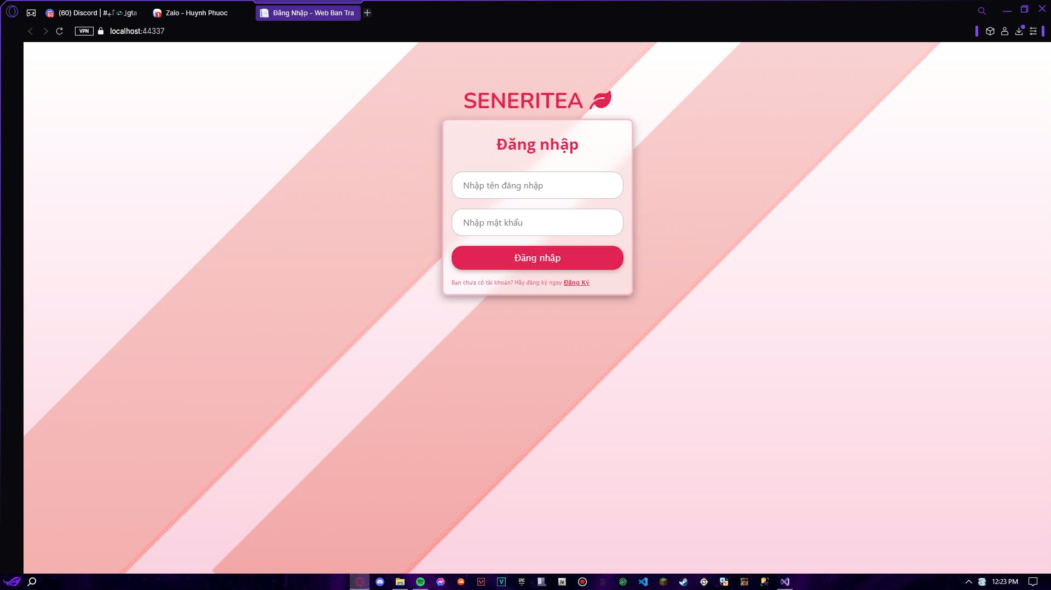

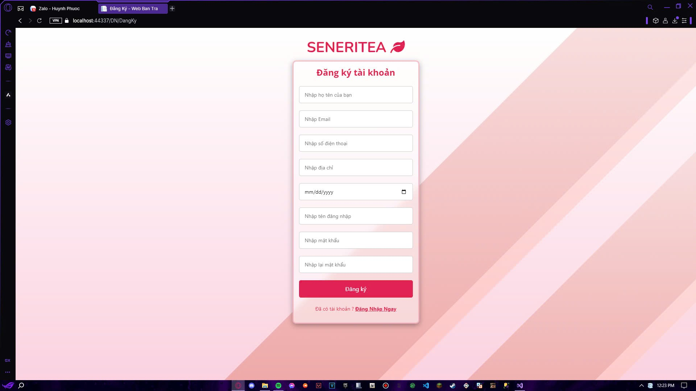

* + 1. Khách hàng

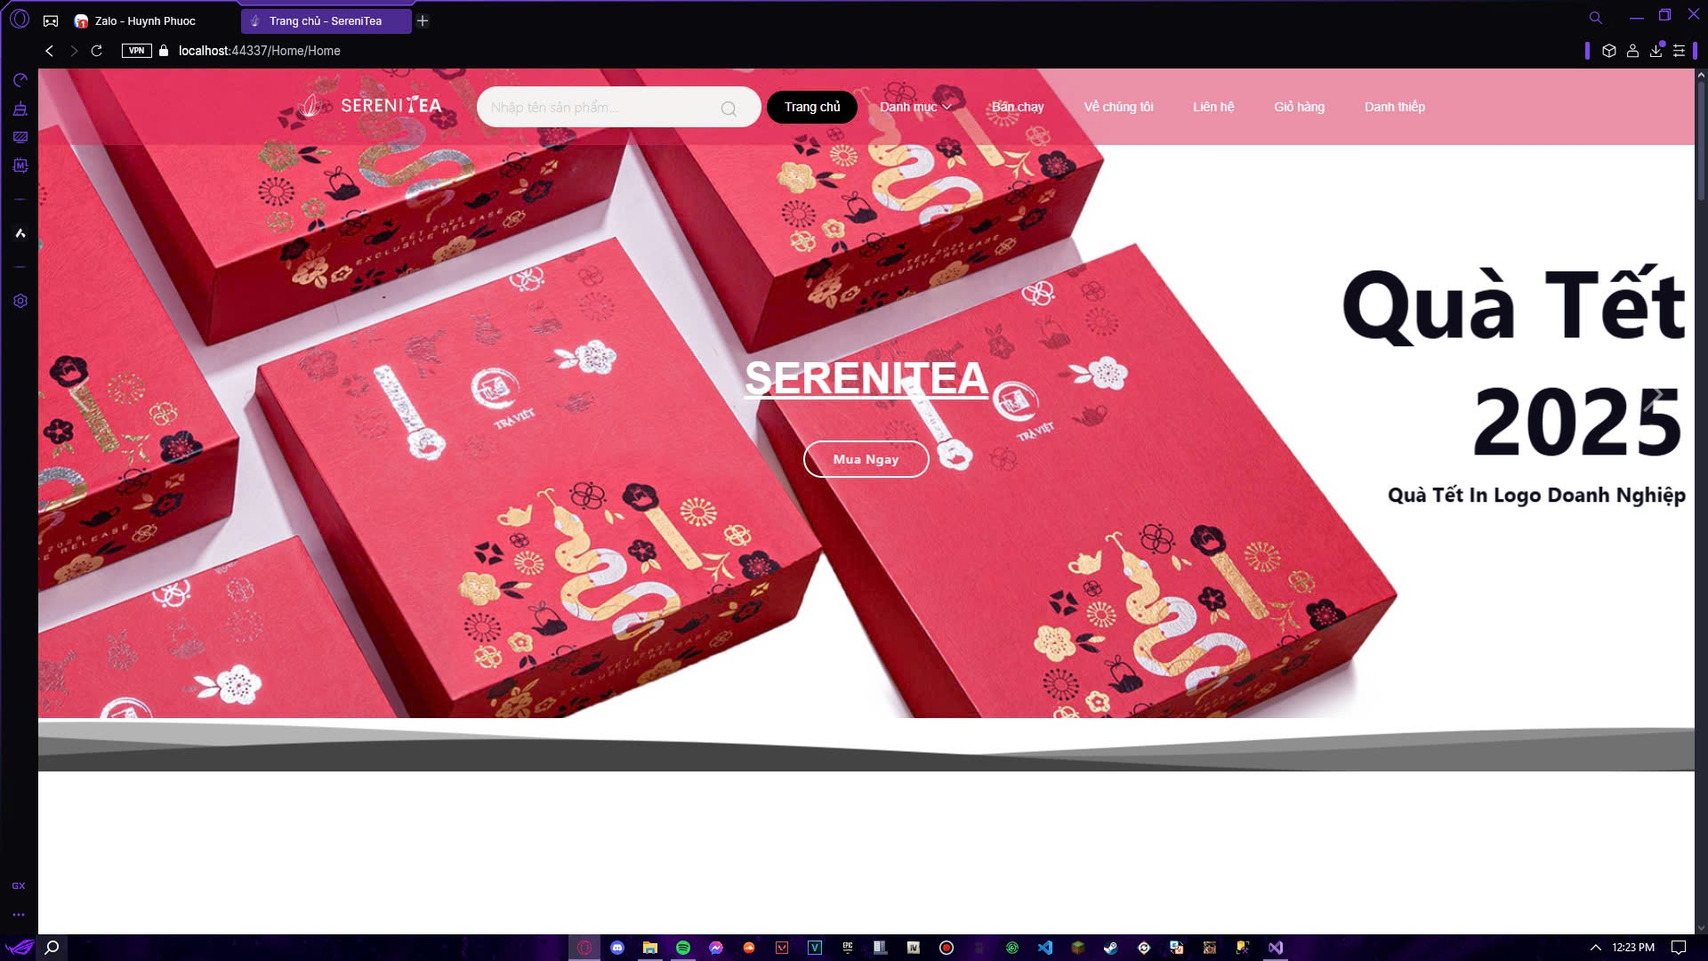

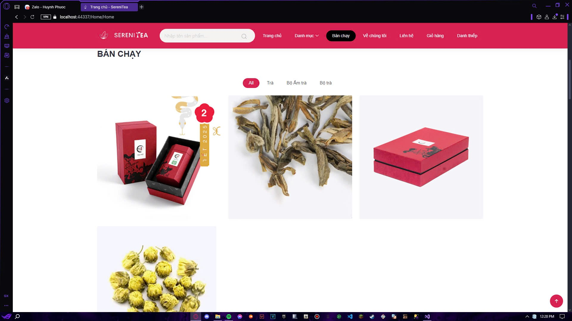

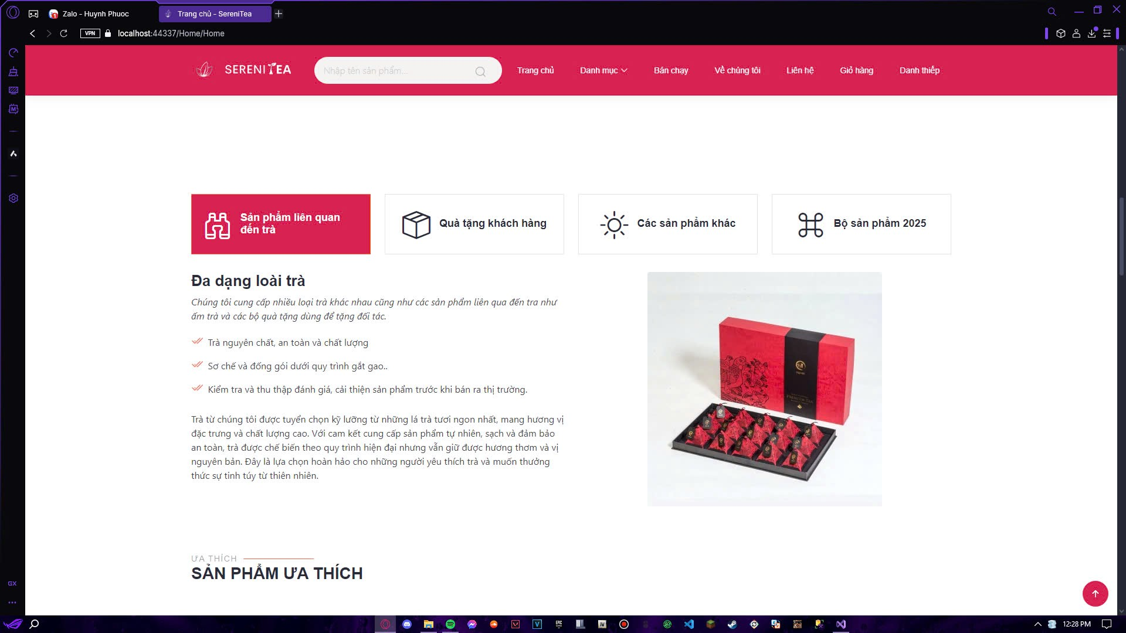

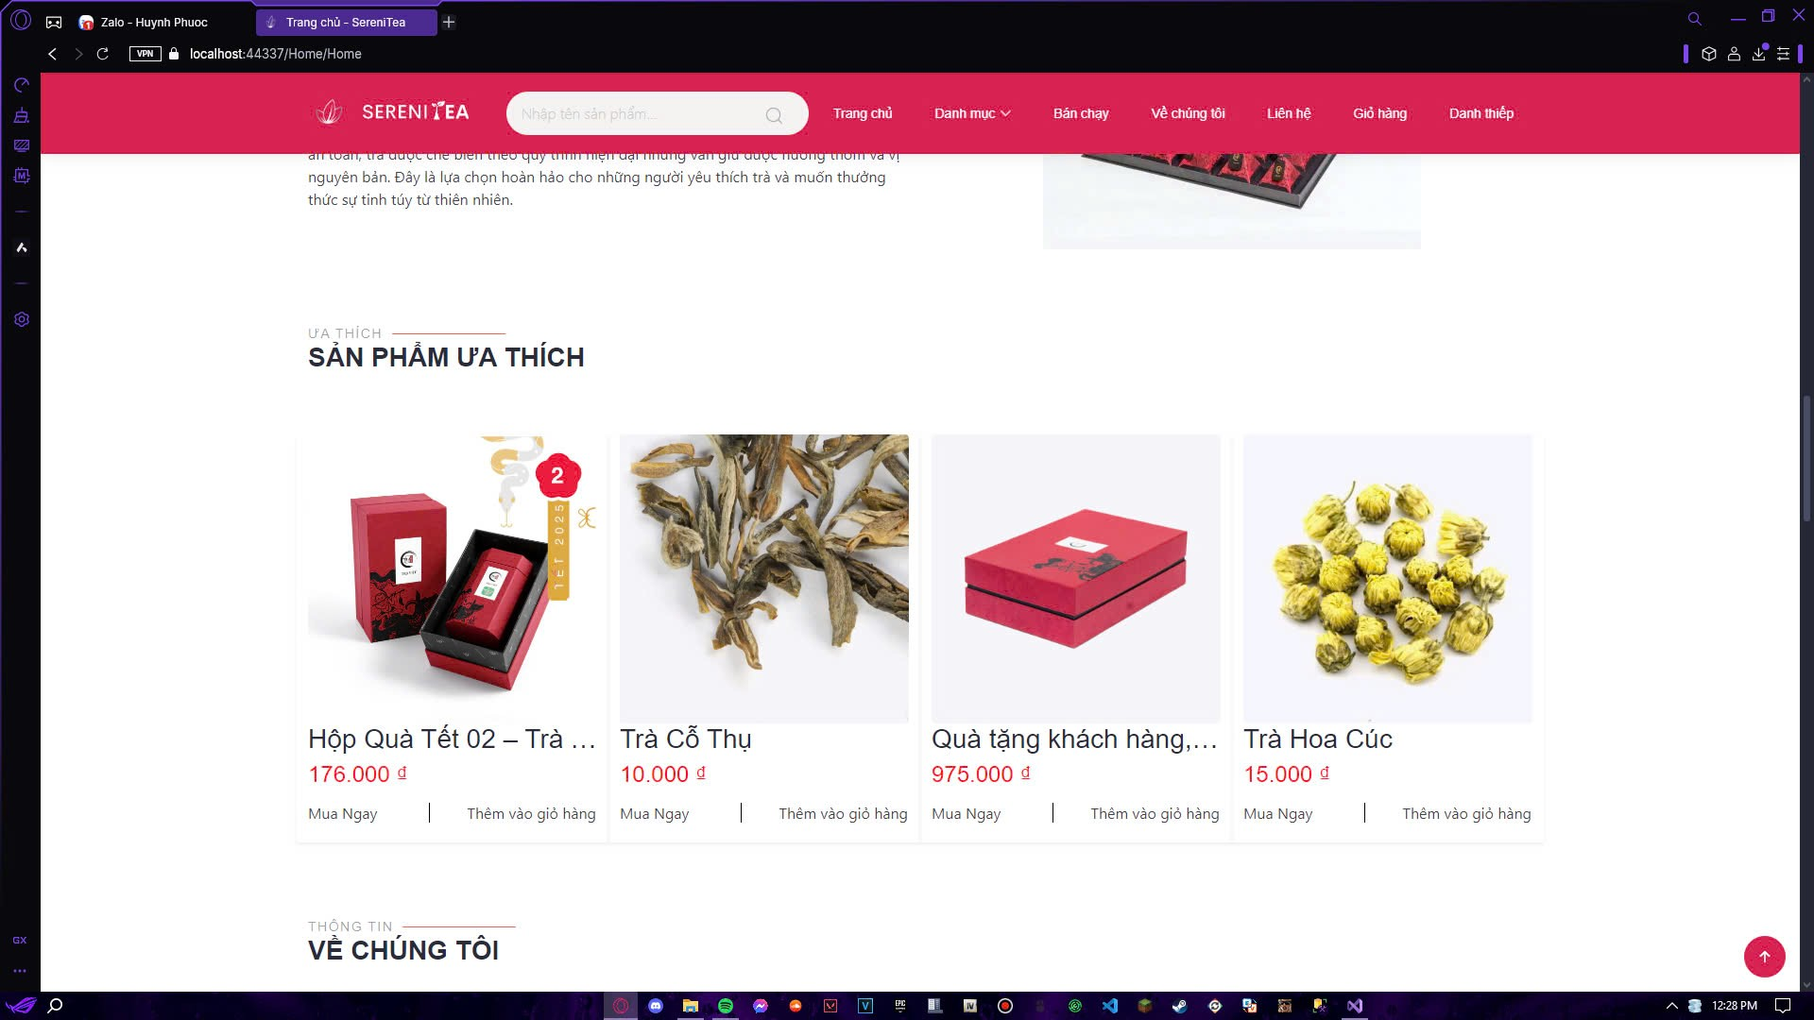

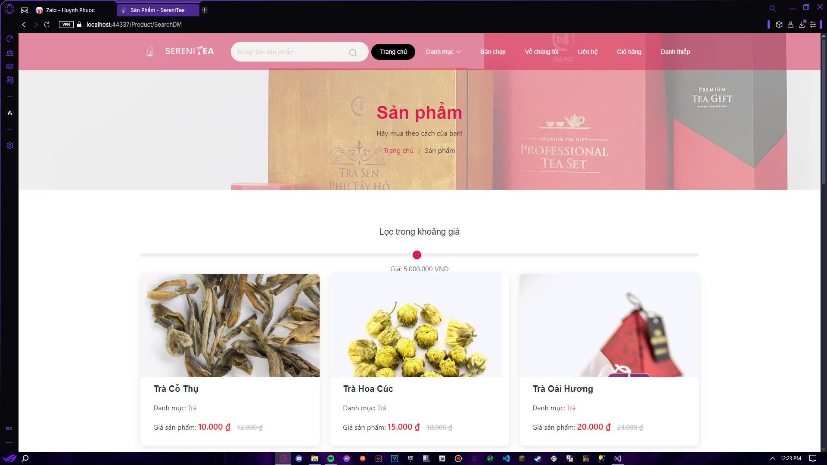

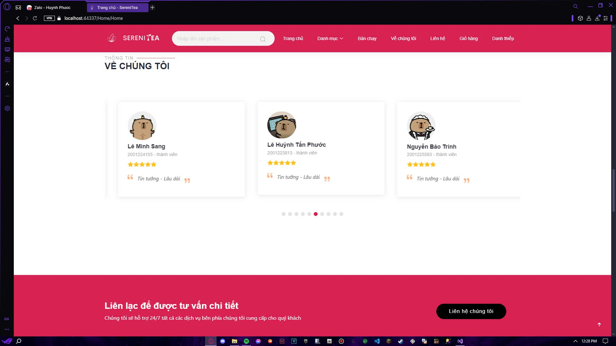

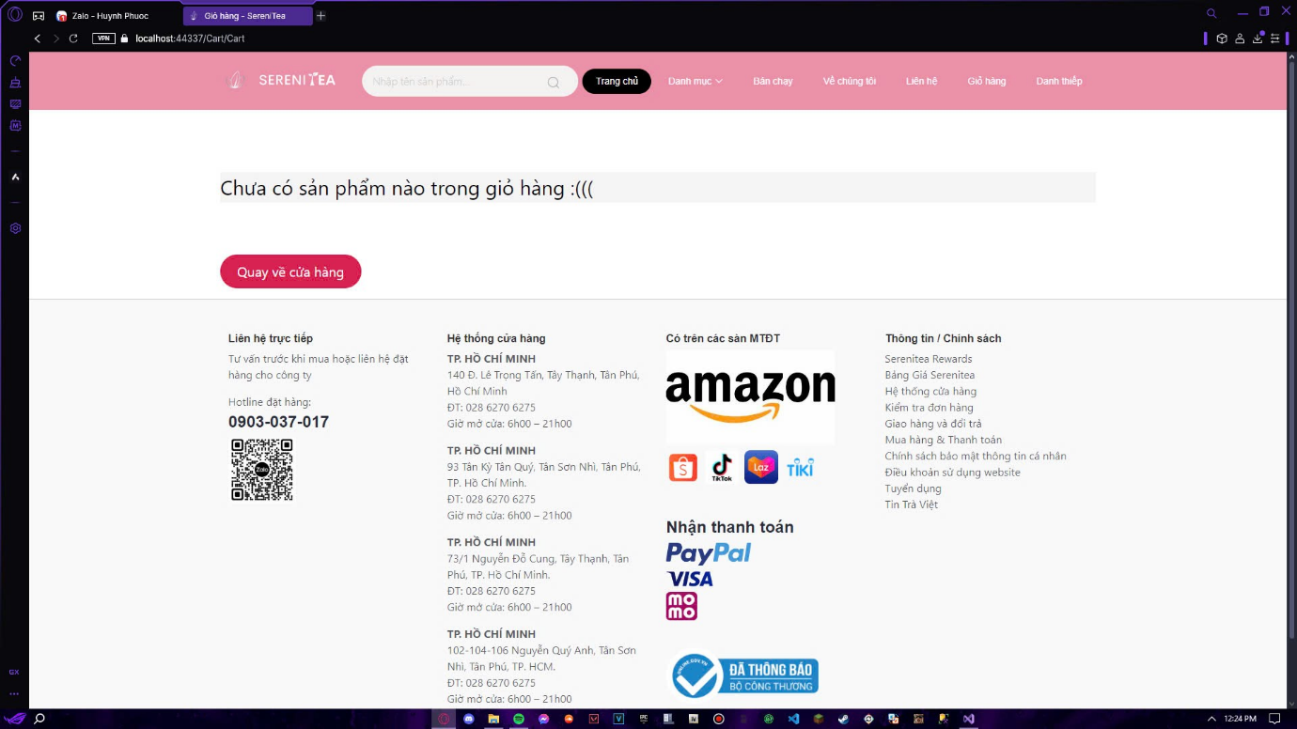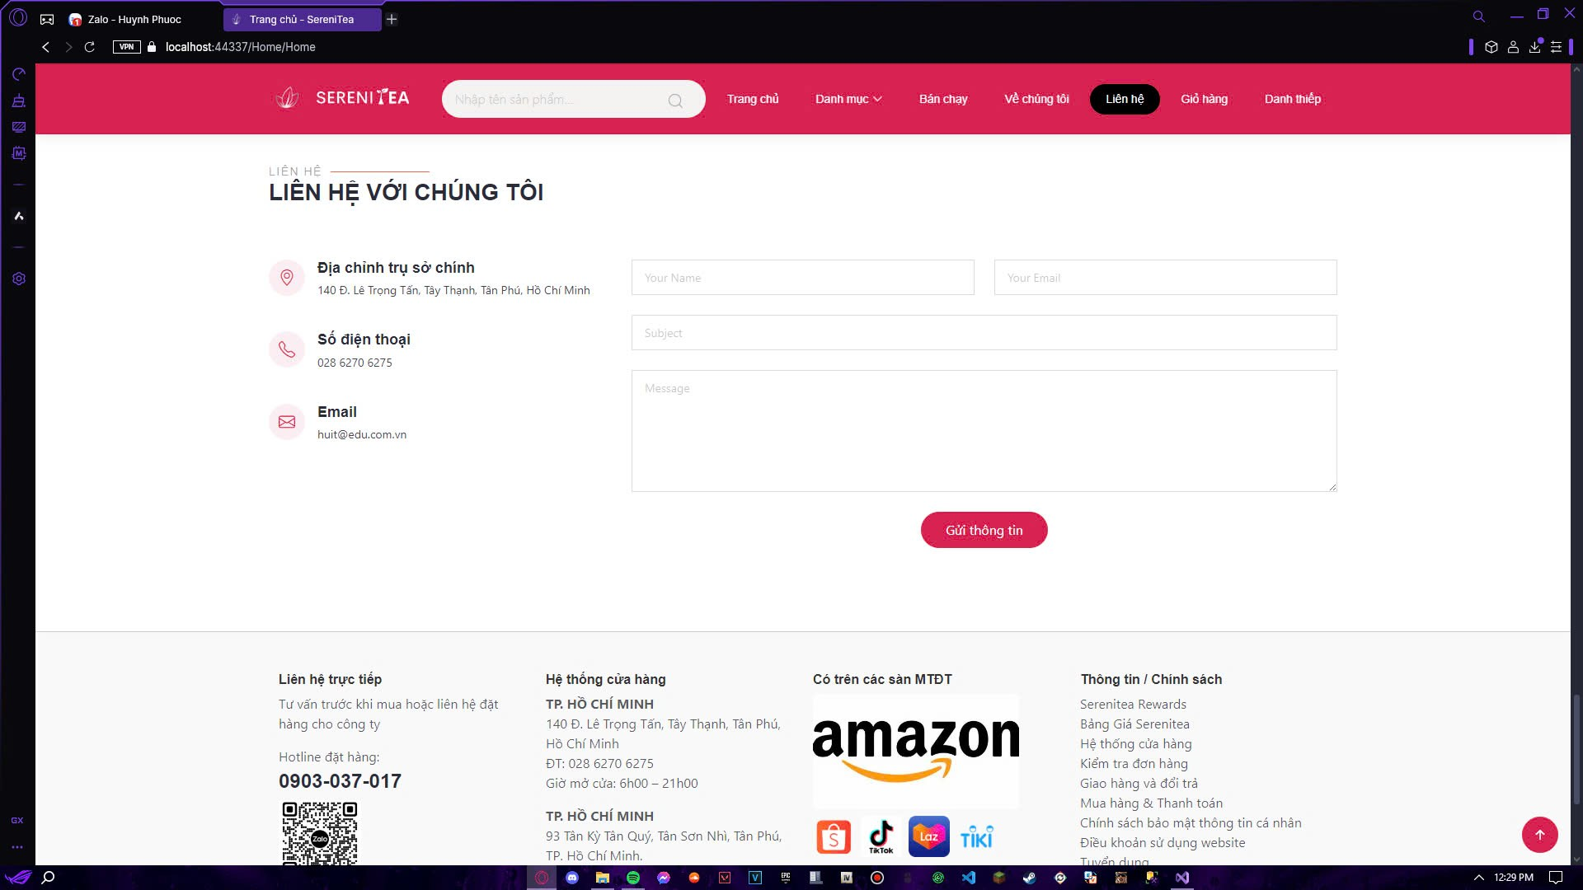

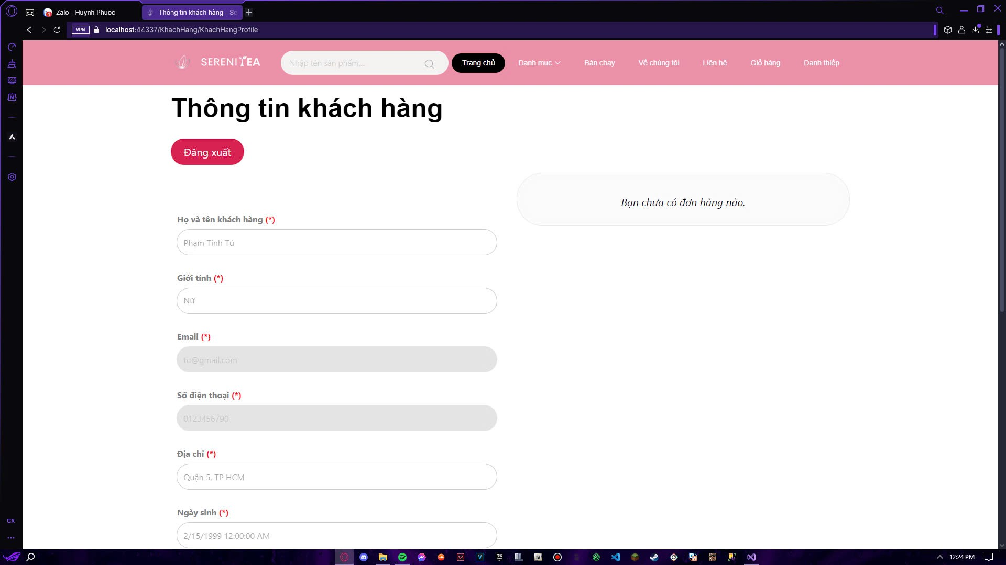

* + 1. Quản lý và nhân viên

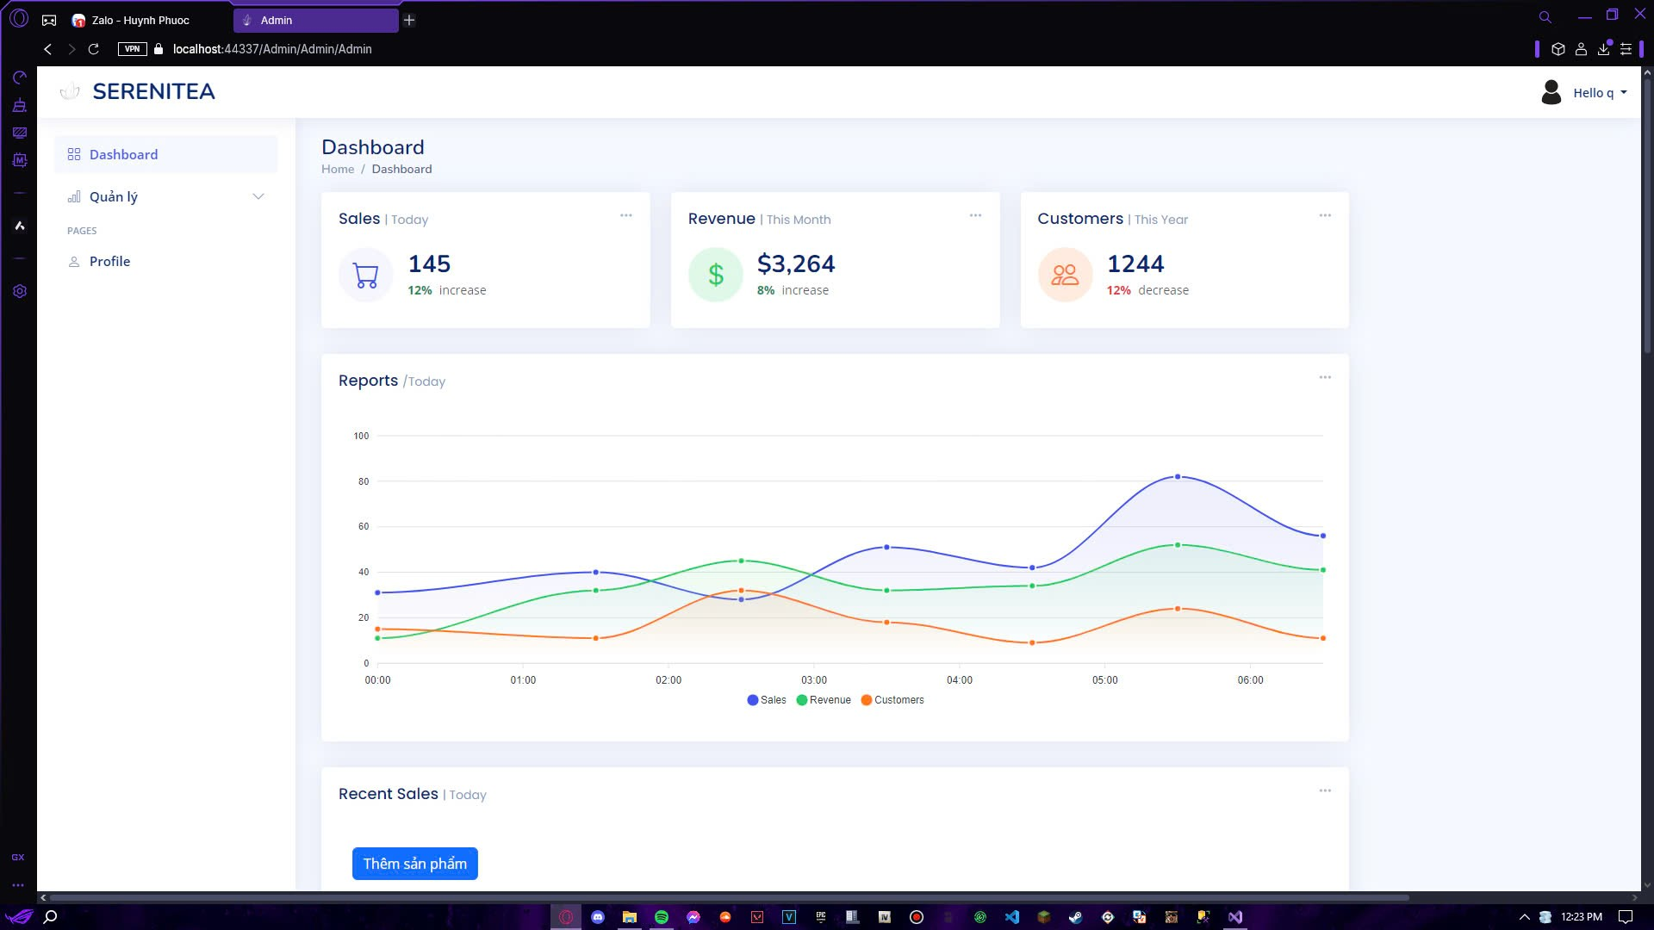

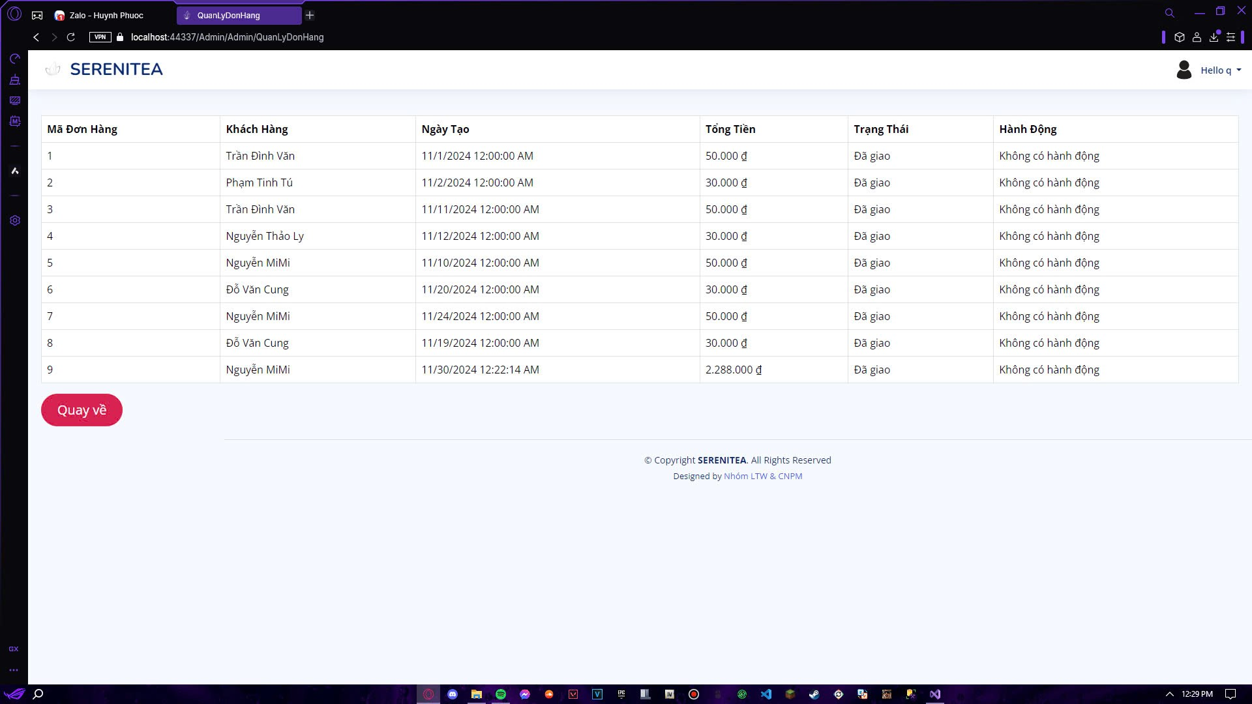

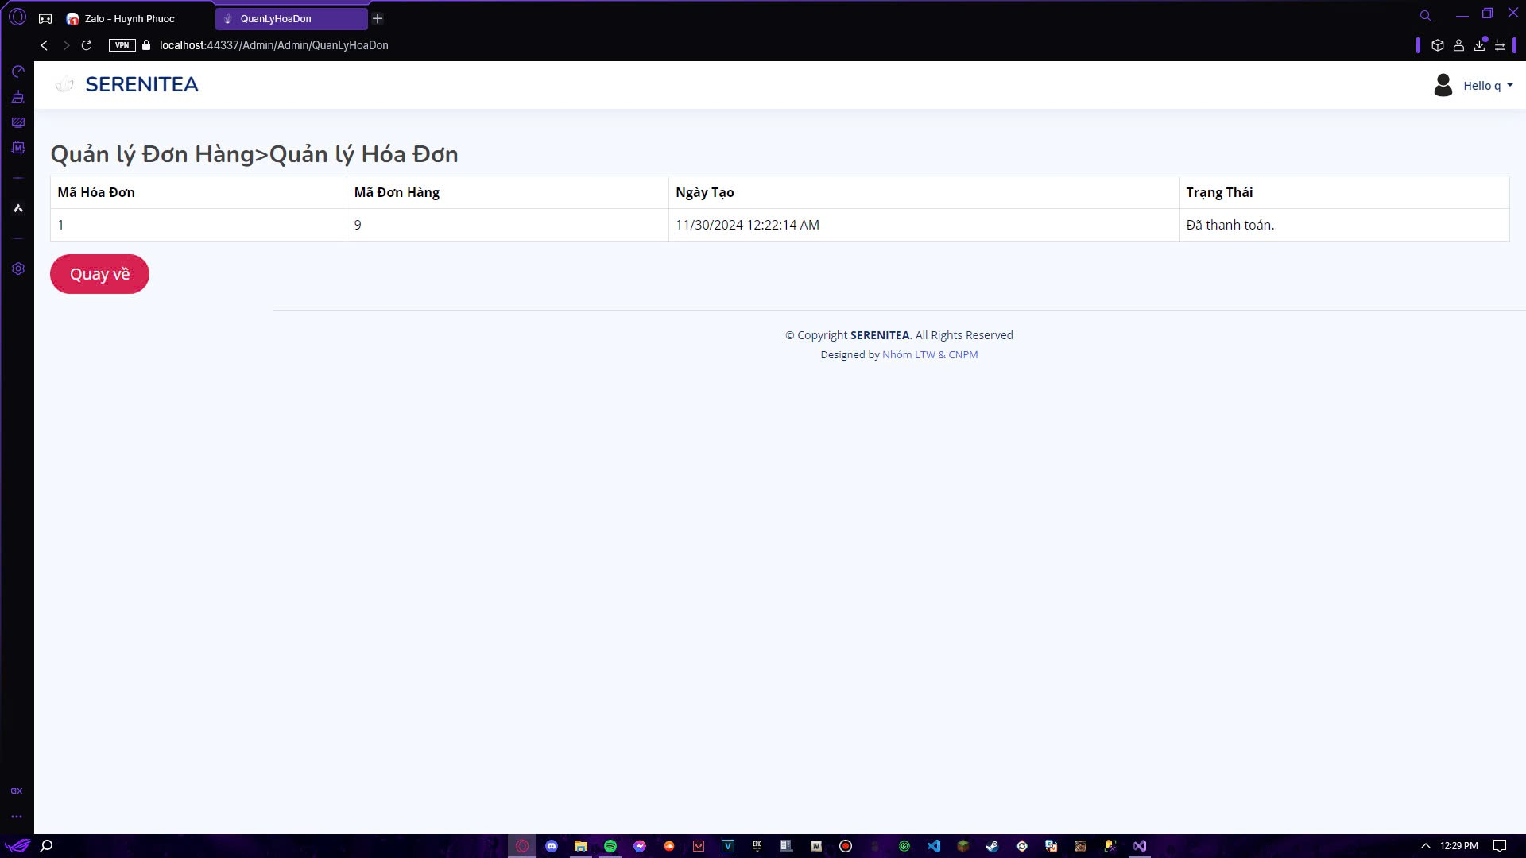

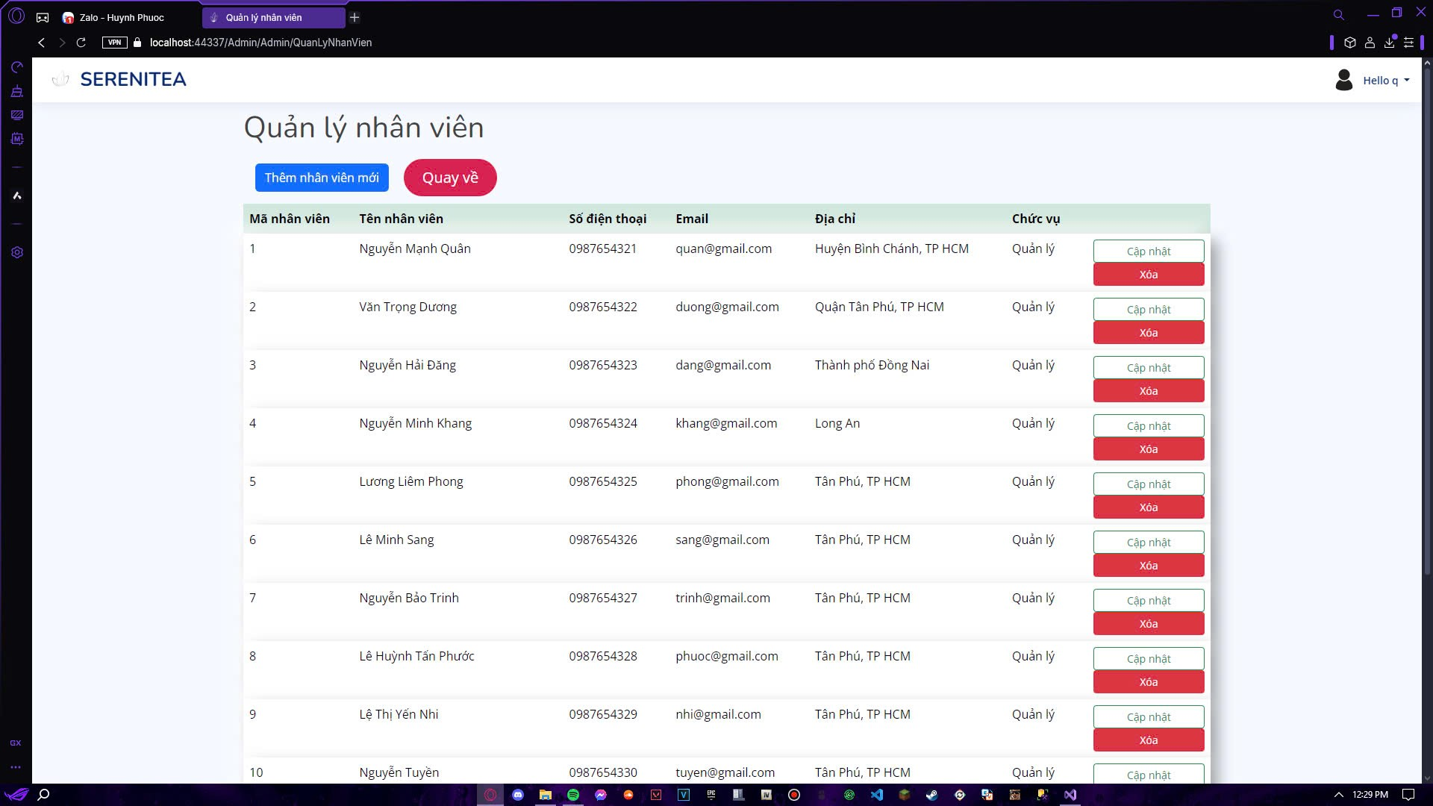

1. CÀI ĐẶT VÀ KIỂM THỬ
   * 1. Kiểm thử chức năng đăng nhập, đăng kí
     2. Khách hàng:

|  |  |  |  |
| --- | --- | --- | --- |
| **Chức năng** | **Mô tả kịch bản** | **Kì vọng** | **Kết quả** |
| Đăng ký | Người dùng nhập đầy đủ thông tin và nhấn "Đăng ký". | Tài khoản được tạo thành công, hiển thị thông báo và chuyển hướng đến trang đăng nhập. | Đạt |
| Đăng nhập | Người dùng nhập đúng tên đăng nhập và mật khẩu. | Đăng nhập thành công, chuyển đến trang chủ và hiển thị thông tin người dùng. | Đạt |
| Đăng nhập | Người dùng nhập sai tên đăng nhập và mật khẩu. | Hiển thị thông báo lỗi "Email hoặc mật khẩu không đúng". | Đạt |

* + 1. Admin:

|  |  |  |  |
| --- | --- | --- | --- |
| **Chức năng** | **Mô tả kịch bản** | **Kì vọng** | **Kết quả** |
| Đăng nhập | Admin nhập đúng tên đăng nhập và mật khẩu. | Đăng nhập thành công, chuyển đến trang chủ và hiển thị thông tin người dùng. | Đạt |
| Đăng nhập | Admin nhập sai tên đăng nhập và mật khẩu. | Hiển thị thông báo lỗi "Email hoặc mật khẩu không đúng". | Đạt |

* + 1. Kiểm thử chức năng trong sản phẩm
    2. Khách hàng:

|  |  |  |  |
| --- | --- | --- | --- |
| **Chức năng** | **Mô tả kịch bản** | **Kì vọng** | **Kết quả** |
| Xem chi tiết sản phẩm | Người dùng chọn một sản phẩm và nhấn "Xem chi tiết". | Hiển thị thông tin đầy đủ của sản phẩm (tên, mô tả, giá, tồn kho). | Đạt |
| Tìm kiếm sản phẩm | Nhập từ khóa và nhấn "Tìm kiếm" | Hiển thị danh sách sản phẩm liên quan đến từ khóa tìm kiếm. | Đạt |
| Lọc sản phẩm | Chọn các tiêu chí lọc (giá, danh mục). | Hiển thị danh sách sản phẩm phù hợp với tiêu chí đã chọn. | Đạt |
| Xem danh mục sản phẩm | Người dùng chọn một danh mục sản phẩm | Hiển thị danh sách sản phẩm thuộc danh mục đã chọn. | Đạt |

* + 1. Admin

|  |  |  |  |
| --- | --- | --- | --- |
| **Chức năng** | **Mô tả kịch bản** | **Kì vọng** | **Kết quả** |
| Cập nhật danh sách sản phẩm | Admin chọn một sản phẩm và nhấn “cập nhật” | Chỉnh sửa thông tin đầy đủ của sản phẩm (tên, mô tả, giá, tồn kho). | Đạt |
| Xóa sản phẩm | Nhấn vào sản phẩm cần xóa | Sản phẩm bị xóa được loại bỏ khỏi danh sách | Đạt |
| Thêm sản phẩm | Nhấn “thêm mới” | Thêm sản phẩm mới | Đạt |

* + 1. Kiểm thử các chức năng của giỏ hàng

|  |  |  |  |
| --- | --- | --- | --- |
| **Chức năng** | **Mô tả kịch bản** | **Kì vọng** | **Kết quả** |
| Thêm sản phẩm vào giỏ hàng | Chọn sản phẩm và nhấn "Thêm vào giỏ hàng". | Sản phẩm được thêm vào giỏ hàng thành công, hiển thị thông báo và giỏ hàng được cập nhật | Đạt |
| Xóa sản phẩm khỏi giỏ hàng | Nhấn nút "Xóa" trên một sản phẩm trong giỏ hàng. | Sản phẩm được xóa khỏi giỏ hàng, hiển thị thông báo và giỏ hàng được cập nhật. | Đạt |
| Cập nhật số lượng | Thay đổi số lượng của một sản phẩm trong giỏ hàng. | Sản phẩm được thay đổi số lượng và giỏ hàng được cập nhật | Đạt |
| Xem giỏ hàng | Truy cập vào trang giỏ hàng | Hiển thị danh sách sản phẩm trong giỏ hàng với thông tin (tên, giá, số lượng, thành tiền) | Đạt |

* + 1. Kiểm thử chức năng quản lí đơn hàng

|  |  |  |  |
| --- | --- | --- | --- |
| **Chức năng** | **Mô tả kịch bản** | **Kì vọng** | **Kết quả** |
| Xác nhận đơn hàng | Nhấn ‘Xác nhận” | Cập nhật được trạng thái đơn hàng | Đạt |
| Xem danh sách đơn hàng | Nhấn “Đơn hàng” | Hiển thị đầy đủ đơn hàng Khách hàng đã đặt | Đạt |

* + 1. Kiểm thử chức năng quản lí hóa đơn

|  |  |  |  |
| --- | --- | --- | --- |
| **Chức năng** | **Mô tả kịch bản** | **Kì vọng** | **Kết quả** |
| Xem trạng thái danh sách đơn hàng | Nhấn “Hóa đơn” | Xem danh sách tất cả đơn hàng | Đạt |

* + 1. Kiểm thử chức năng nhân viên

|  |  |  |  |
| --- | --- | --- | --- |
| **Chức năng** | **Mô tả kịch bản** | **Kì vọng** | **Kết quả** |
| Cập nhật danh sách nhân viên | Admin chọn một sản phẩm và nhấn “cập nhật” | Chỉnh sửa thông tin đầy đủ của nhân viên | Đạt |
| Xóa nhân viên | Nhấn” xóa” vào nhân viên cần xóa | Nhân viên bị xóa được loại bỏ khỏi danh sách | Đạt |
| Thêm nhân viên | Nhấn “thêm mới” | Thêm nhân viên mới | Đạt |

1. KẾT LUẬN
   1. Đánh giá kết quả
      1. Những gì đã đạt được

* Hệ thống website bán trà đã được xây dựng hoàn chỉnh, đáp ứng hầu hết các yêu cầu chức năng như đăng nhập, đăng ký, quản lý giỏ hàng, tìm kiếm sản phẩm, và đặt hàng.
* Giao diện được thiết kế thân thiện, hiện đại và tương thích trên nhiều thiết bị (Responsive Design).
* Các tính năng quản trị như quản lý sản phẩm, đơn hàng và khách hàng hoạt động hiệu quả, hỗ trợ công tác vận hành website.
* Hệ thống cơ sở dữ liệu được thiết kế khoa học, giúp quản lý thông tin một cách mạch lạc và hiệu quả.
  + 1. Các điểm cần cải thiện:
* Tăng cường bảo mật hệ thống, đặc biệt trong quá trình đăng nhập và thanh toán trực tuyến.
* Tối ưu hóa hiệu suất website để giảm thời gian tải trang, đặc biệt khi số lượng sản phẩm và người dùng tăng cao.
* Nâng cấp các tính năng giao diện người dùng để cải thiện trải nghiệm, ví dụ: hiển thị ảnh sản phẩm với chất lượng tốt hơn, thêm hiệu ứng tương tác.
  + 1. Hướng phát triển:

**Các chức năng bổ sung hoặc nâng cấp trong tương lai:**

* **Tích hợp thanh toán trực tuyến:** Hỗ trợ các cổng thanh toán như Momo, ZaloPay, thẻ tín dụng.
* **Hỗ trợ nhiều ngôn ngữ:** Phát triển chức năng chuyển đổi ngôn ngữ để tiếp cận khách hàng quốc tế.
* **Cải tiến hệ thống đánh giá và bình luận:** Cho phép người dùng thêm hình ảnh khi đánh giá sản phẩm.
* **Ứng dụng trí tuệ nhân tạo:** Đề xuất sản phẩm dựa trên hành vi mua sắm của khách hàng.
* **Phát triển ứng dụng di động:** Cung cấp ứng dụng cho hệ điều hành iOS và Android để tối ưu hóa trải nghiệm mua sắm.
* **Hệ thống khuyến mãi thông minh:** Tự động tạo các chương trình khuyến mãi cá nhân hóa dựa trên lịch sử mua hàng.
* **Tích hợp với thanh toán và hóa đơn: Thanh toán và đặt hàng với nhà cung cấp và lưu lại thông tin để kiểm soát lượng sản phẩm**
  1. Tài liệu tham khảo
* Fowler, M. (2004). UML Distilled: A Brief Guide to the Standard Object Modeling Language (3rd Edition). Addison-Wesley.
* <https://learn.microsoft.com>.
* <https://getbootstrap.com>.
* <https://bootstrapmade.com/selecao-bootstrap-template/>
* [Trà Việt - Trà quà tặng cao cấp](https://www.traviet.com/)

--HẾT--